|  |
| --- |
| Môn học phát triển ứng dụng hệ thống thông tin hiện đại – Bộ môn hệ thống thông tin – khoa công nghệ thông tin – trường đại học khoa học tự nhiên |
| **Yêu cầu chức năng** |
| Quản Lý Nhà Phân Phối |
|  |
| **Biên soạn: Save My Life** |
| **10/6/2017** |

Nội dung

1 Tham chiếu 1

2 Thông tin tài liệu 1

3 Phân tích chức năng 2

3.1 sơ đồ use case tổng quát 2

3.2 mô tả 7

3.2.1 Use case Đăng ký làm NPP 7

3.2.2 Use case Thêm đối tác: 8

3.2.3 Use case Tìm kiếm đối tác: 8

3.2.4 Use case Cập nhật thông tin đối tác: 9

3.2.5 Use case Tìm kiếm NPP gần hết hạn hợp đồng 10

3.2.6 Use case Tra cứu thông tin NPP 11

3.2.7 Usecase Lập hợp đồng: 11

3.2.8 Use case Tra cứu hợp đồng: 12

3.2.9 Use case Hủy hợp đồng: 13

3.2.10 Use case Tra cứu sản phẩm 13

3.2.11 Use case Thêm đơn yêu cầu đổi trả (online) 14

3.2.12 Use case Thêm đơn yêu cầu đổi trả của nhà phân phối 15

3.2.13 Use case Tra cứu đơn yêu cầu đổi trả 15

3.2.14 Use case Lập phiếu đổi trả 16

3.2.15 Use case Xác nhận từ chối yêu cầu đổi trả 17

3.2.16 Use case Tra cứu công nợ 17

3.2.17 Use case Lập phiếu chi 18

3.2.18 Use case Cập nhật công nợ 19

3.2.19 Use case Lập đơn đặt hàng 19

3.2.20 Use case Tra cứu đơn đặt hàng 20

3.2.21 Use case Duyệt đơn đặt hàng 21

3.2.22 Use case Câp nhật đơn đặt hàng: 22

3.2.23 Use case Lập đơn đặt hàng đề nghị: 23

3.2.24 Use case Lập biểu đồ: 23

3.2.25 Use case Tìm kiếm sản phẩm khuyến mãi: 24

3.2.26 Use case Tìm sản phẩm tiềm năng: 24

3.2.27 Use case Kiểm tra thông tin khuyến mãi 25

3.2.28 Use case Ghi nhận thông tin NPP nhận khuyến mãi 26

3.2.29 Use case Tra cứu hàng KM trong đợt giao hàng 27

3.2.30 Use case Báo cáo kinh doanh của NPP 27

3.2.31 Use case Báo cáo hoạt động phân bổ hàng hóa 28

3.2.32 Use case Thống kê 29

3.2.33 Use case lập đơn giao hàng 30

3.2.34 Use case tra cứu đơn giao hàng 30

3.2.35 Use case xác nhận đơn giao hàng 31

3.2.36 Use case lập hóa đơn thanh toán 31

3.2.37 Use case thanh toán công nợ 32

3.2.38 Use case thanh toán đơn giao hàng 33

3.2.39 Use case ghi nhận tình trạng đơn giao hàng 33

3.2.40 Usecase thêm sản phẩm: 34

3.2.41 Usecase cập nhật sản phẩm: 34

3.2.42 Usecase thêm đợt hàng 35

3.2.43 Usecase cập nhật đợt hàng 35

3.2.44 Usecase tra cứu đợt hàng 36

4 Phân tích dữ liệu 37

4.1 sơ đồ lớp 37

4.1.1 Quản lí nhà phân phối 37

4.1.2 Quản lý đặt hàng 38

4.1.3 Quản lý thông tin đơn đặt hàng đề nghị 39

4.1.4 Quản lí giao hàng: 40

4.1.5 Báo cáo thống kê 40

4.1.6 Xử lí Khuyến mãi 41

4.1.7 Quản lý đổi trả sản phẩm 41

4.2 mô tả chi tiết các lớp: 42

4.2.1 DoiTac 42

4.2.2 HopDong 43

4.2.3 NhaPhanPhoi 45

4.2.4 NguoiDaiDien 47

4.2.5 NhanVien 48

4.2.6 PhanCongTraoDoi 50

4.2.7 SanPham 51

4.2.8 DonYCDoiTra 53

4.2.9 CTDonYCDoiTra 54

4.2.10 PhieuDoiTra 55

4.2.11 CTPhieuDoiTra 56

4.2.12 PhieuChi 57

4.2.13 LoaiSanPham 57

4.2.14 DonViTinh 58

4.2.15 DotHang 59

4.2.16 ChiTietDotHang 59

4.2.17 PhieuCongNo 60

4.2.18 KhuyenMai 61

4.2.19 CT_KhuyenMaiMua 62

4.2.20 CT_KhuyenMaiTang 63

4.2.21 DonDatHang 63

4.2.22 ChiTiet_DDH 66

4.2.23 NguoiLienHeGiaoHang 67

4.2.24 Kho 68

4.2.25 DonGiaoHang 69

4.2.26 HoaDon 72

4.2.27 CT_GiaoHang 72

4.2.28 Báo cáo doanh thu 73

4.2.29 Chi tiết doanh thu 75

# Tham chiếu

|  |  |  |
| --- | --- | --- |
| Mã số | Tên tài liệu | Phiên bản |
| BRS-02 | Khảo sát hệ thống | 1.1 |
| SRS-1.1 | [SRS] [Save_My_Life] QuanLiNPP | 1.1 |

# Thông tin tài liệu

|  |
| --- |
|  |

|  |  |  |  |  |  |
| --- | --- | --- | --- | --- | --- |
| Mã số | Tên tài liệu | Nội dung cập nhật | Phiên bản | Tác giả | Mô tả |
| FRA-01 | Yêu cầu chức năng | Khởi tạo | 1.0 | Save My Life | Phân tích yêu cầu chức năng cho hệ thống quản lý nhà phân phối |
| FRA-1.1 | Yêu cầu chức năng | Cập nhật | 1.1 | Save My Life | * Thêm giá trị cho thuộc tính tình trạng của đơn đặt hàng * Thêm dòng thay thế tại bước 3 cho UCCN-07 * Chuyển đổi thuộc LoaiPhanPhoi từ lớp NhaPhanPhoi sang HopDong * Thêm thuộc tính KhuVuc vào lớp HopDong * Thêm giá trị cho thuộc tính TinhTrang của ĐoiTac ( chưa trao đổi) * Cập nhập bước xem chi tiết (5,6) các UCCN 03, 05, 08 * Cập nhật UCCN-33, UCCN-36 |

# Phân tích chức năng

## Sơ đồ use case tổng quát

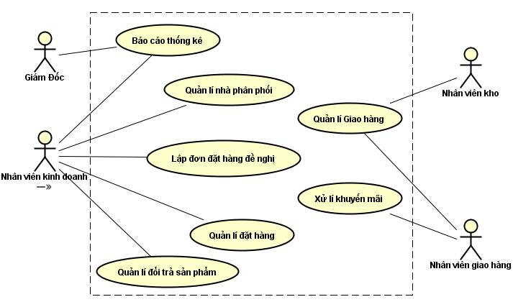

Hình 1: Mô hình tổng quát

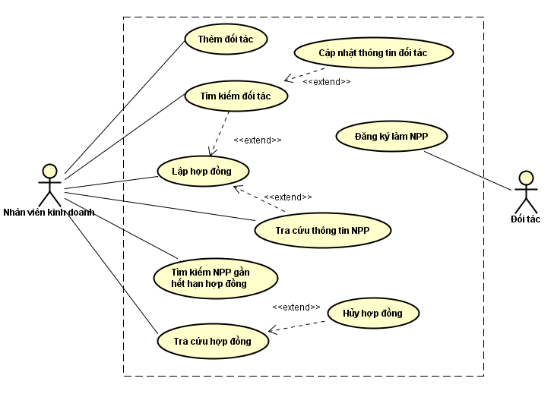

Hình 2: Mô hình use case Quản lý Nhà Phân Phối

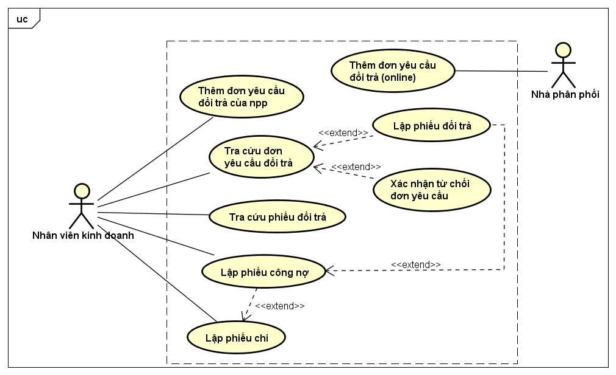

Hình 3: Mô hình use case Quản lý Đổi trả sản phẩm

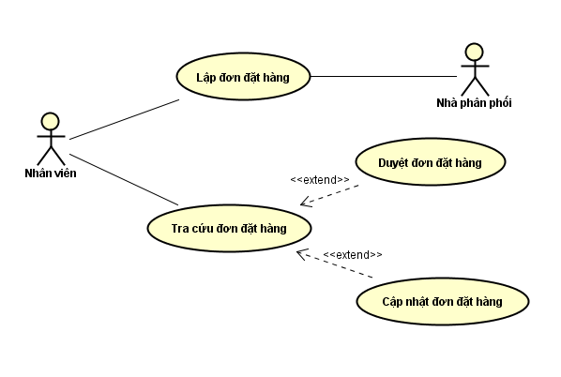

Hình 4: Quản lí đặt hàng

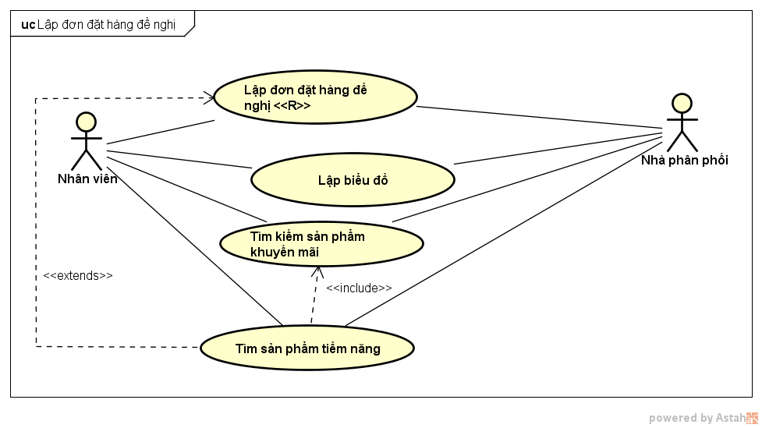

Hình 5: Mô hình use case Lập đơn đặt hàng đề nghị

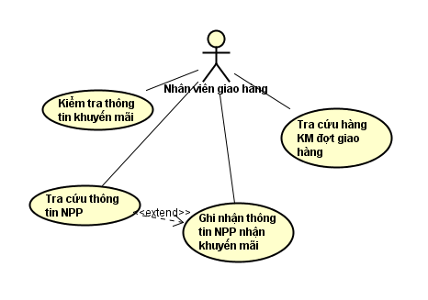

Hình 6: Mô hình use case Xử lý khuyến mãi

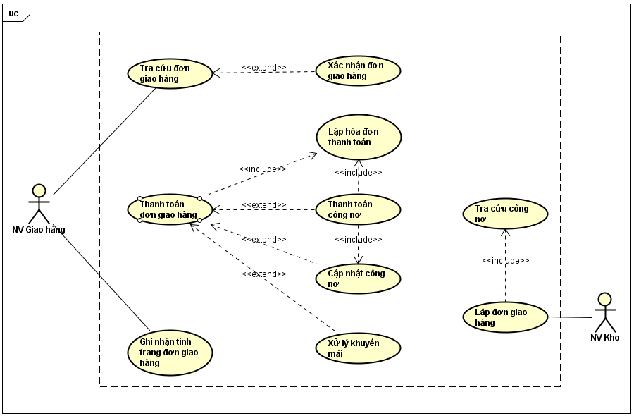

Hình 7: Mô hình use case Quản lí giao hàng

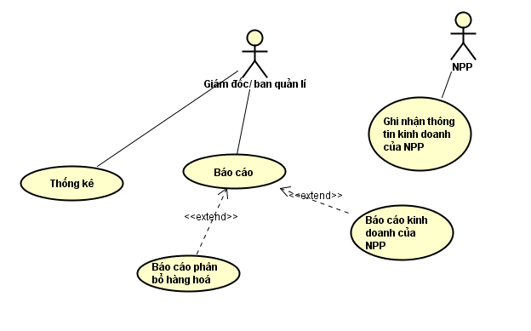

Hình 8: Mô hình use case Báo cáo thống kê

## Mô tả

### Use case Đăng ký làm NPP

|  |  |  |
| --- | --- | --- |
| **Tên Use Case** | **Đăng ký làm NPP** | **Mã số: UCCN-01** |
| Tham chiếu: [SRS-1.1] [HTUCNV-01] |
| **Mô tả** | Use case bắt đầu khi đối tác có nhu cầu đăng ký làm nhà phân phối của công ty bằng hình thức online | |
| **Dòng cơ bản** | Đối tác chọn chức năng đăng ký làm nhà phân phối  Hệ thống hiển thị các đơn đăng ký làm nhà phân phối  Đối tác cung cấp các thông tin: tên công ty, địa chỉ, số điện thoại, thông tin người đại diện (tên, số điện thoại)  Đối tác chọn “Gửi”, hoàn tất việc đăng ký  Hệ thống kiểm tra các thông tin bắt buộc: tên công ty, địa chỉ, số điện thoại, thông tin người đại diện ( tên, số điện thoại)  Hệ thống lưu trữ thông tin của đối tác và hiển thị thông báo lập đơn thành công. | |
| **Dòng thay thế** | Tại bước 5, nếu đối tác không điền đủ các thông tin bắt buộc, hệ thống hiển thị thông báo yêu cầu nhập đầy đủ thông tin. | |

### Use case Thêm đối tác:

|  |  |  |
| --- | --- | --- |
| **Tên Use Case** | **Thêm đối tác** | **Mã số: UCCN-02** |
| Tham chiếu: [SRS-1.1] [HTUCNV-01] |
| **Mô tả** | Use case bắt đầu khi nhân viên muốn thêm một đối tác mới | |
| **Dòng cơ bản** | Nhân viên chọn chức năng Thêm đối tác  Hệ thống hiển thị các thông tin cần điền: tên công ty, địa chỉ, số điện thoại, thông tin người đại diện (tên, số điện thoại)  Nhân viên điền nội dung cho các thông tin trên.  Hệ thống kiểm tra các thông tin bắt buộc cần điền: tên công ty, địa chỉ, số điện thoại  Hệ thống lưu trữ thông tin của đối tác và hiển thị thông báo lập đơn thành công. | |
| **Dòng thay thế** | Tại bước 4, nếu thông tin bắt buộc bị trống thì hệ thống hiển thị thông báo yêu cầu nhập đầy đủ thông tin. | |

### Use case Tìm kiếm đối tác:

|  |  |  |
| --- | --- | --- |
| **Tên Use Case** | **Tìm kiếm đối tác** | **Mã số: UCCN-03** |
| Tham chiếu: [SRS-1.1] [HTUCNV-01] |
| **Mô tả** | Use case bắt đầu khi nhân viên muốn tìm kiếm thông tin đối tác | |
| **Dòng cơ bản** | Nhân viên chọn chức năng Tìm kiếm đối tác  Hệ thống hiển thị các tiêu chí tìm kiếm đối tác.  Nhân viên chọn tiêu chí tìm kiếm: đã trao đổi hoặc chưa trao đổi hợp đồng.  Hệ thống hiển thị danh sách của đối tác:  Nhân viên chọn đối tác để xem chi tiết  Hệ thống hiển thị thông tin chi tiết của đối tác (tên công ty, số điện thoại, địa chỉ, thông tin người đại diện… | |
| **Dòng thay thế** | Tại bước 4, nếu không có đối tác thỏa tiêu chí tìm kiếm, hệ thống hiển thị thông báo không có đối tác thỏa yêu cầu.  Tại bước 5, nếu nhân viên không có nhu cầu xem chi tiết thì bỏ qua bước 5,6 | |

### Use case Cập nhật thông tin đối tác:

|  |  |  |
| --- | --- | --- |
| **Tên Use Case** | **Cập nhật thông tin đối tác** | **Mã số: UCCN-04** |
| Tham chiếu: [SRS-1.1] [HTUCNV-01] |
| **Mô tả** | Use case bắt đầu khi nhân viên kinh doanh muốn cập nhật thông tin về nhà phân phối | |
| **Dòng cơ bản** | Nhân viên thực hiện UCCN-03: “Tìm kiếm đối tác”  Nhân viên chọn chức năng Cập nhật  Nhân viên thực hiện cập nhật các thông tin về đối tác  Hệ thống kiểm tra các thông tin bắt buộc: tên công ty, địa chỉ, số điện thoại, thông tin người đại diện ( tên, số điện thoại)  Hệ thống thực hiện lưu trữ thông tin được cập nhật và hiển thị thị thông báo cập nhật thành công | |
| **Dòng thay thế** | Tại bước 4, nếu các thông tin bắt buộc bị thiếu, hệ thống hiển thị thông báo yêu cầu nhập đầy đủ thông tin | |

### Use case Tìm kiếm NPP gần hết hạn hợp đồng

|  |  |  |
| --- | --- | --- |
| **Tên Use Case** | **Tìm kiếm NPP gần hết hạn hợp đồng** | **Mã số: UCCN-05** |
| Tham chiếu: [SRS-1.1] [HTUCNV-01] |
| **Mô tả** | Use case bắt đầu khi nhân viên kinh doanh có nhu cầu tra cứu các hợp đồng gần hết hạn | |
| **Dòng cơ bản** | Nhân viên chọn chức năng Tìm kiếm hợp đồng gần hết hạn  Hệ thống hiển thị các khoảng thời gian cho nhân viên chọn  Nhân viên chọn khoảng thời gian.  Hệ thống hiển thị danh sách các hợp đồng và nhà phân phối trong khoảng thời gian mà nhân viên đã chọn  Nhân viên chọn hợp đồng để xem chi tiết  Hệ thống hiển thị thông tin chi tiết của hợp đồng: các điều khoản, nhà phân phối, người đại diện... | |
| **Dòng thay thế** | Tại bước 4, nếu không có nhà phân phối thỏa yêu cầu tìm kiếm, hệ thống hiển thị thông báo không có nhà phân phối gần hết hạn hợp đồng.  Tại bước 5, nếu nhân viên không có nhu cầu xem chi tiết thì bỏ qua bước 5, 6 | |

### Use case Tra cứu thông tin NPP

|  |  |  |
| --- | --- | --- |
| **Tên Use Case** | **Tra cứu thông tin NPP** | **Mã số: UCCN-06** |
| Tham chiếu: [SRS-1.1] [HTUCNV-01] |
| **Mô tả** | Use case bắt đầu khi nhân viên có nhu cầu tra cứu thông tin của nhà phân phối | |
| **Dòng cơ bản** | Nhân viên chọn chức năng Tra cứu thông tin nhà phân phối  Hệ thống hiển thị danh sách tên các nhà phân phối.  Nhân viên chọn một nhà phân phối để xem thông tin chi tiết.  Hệ thống hiển thị thông tin của nhà phân phối: tên công ty, số điện thoại, địa chỉ, thông tin người đại diện… | |
| **Dòng thay thế** | Tại bước 3, nếu nhân viên không có nhu cầu xem chi tiết thì bỏ qua bước 3, 4 | |

### Usecase Lập hợp đồng:

|  |  |  |
| --- | --- | --- |
| **Tên Use Case** | **Lập hợp đồng** | **Mã số: UCCN-07** |
| Tham chiếu: [SRS-1.1] [HTUCNV-01] |
| **Mô tả** | Use case bắt đầu khi nhân viên kinh doanh muốn lập hợp đồng cho nhà phân phối | |
| **Dòng cơ bản** | Nhân viên chọn chức năng Lập hợp đồng  Hệ thống hiển thị các thông hợp đồng cần lưu trữ: thông tin nhà phân phối, thời hạn hợp đồng, công nợ tối đa, tiền hoa hồng,…  Nhân viên thực hiện điền nội dung cho các thông tin trên.  Hệ thống kiểm tra các thông tin bắt buộc.  Hệ thống lưu trữ các thông tin trong hợp đồng. | |
| **Dòng thay thế** | Tại bước 3, nếu thông tin của nhà phân phối / đối tác đã được lưu trữ, nhân viên có thể thực hiện tra cứu:   * Nếu lập hợp đồng mới cho nhà phân phối: thực hiện UCCN-06: Tra cứu thông tin nhà phân phối * Nếu lập hợp đồng cho đối tác: thực hiện UCCN-03: Tìm kiếm đối tác ( với trạng thái đã thảo luận thành công)   Tại bước 4, nếu các thông tin bắt buộc chưa điền đầy đủ, hệ thống hiển thị thông báo yêu cầu nhập thông tin đầy đủ. | |

### Use case Tra cứu hợp đồng:

|  |  |  |
| --- | --- | --- |
| **Tên Use Case** | **Tra cứu hợp đồng** | **Mã số: UCCN-08** |
| Tham chiếu: [SRS-1.1] [HTUCNV-1] |
| **Mô tả** | Use case bắt đầu khi nhân viên có nhu cầu tra cứu thông tin trong hợp đồng | |
| **Dòng cơ bản** | Nhân viên chọn chức năng Tra cứu hợp đồng  Hệ thống hiển thị danh sách các tiêu chí tìm kiếm: theo nhà phân phối, theo mã hợp đồng  Nhân viên chọn tiêu chí tìm kiếm và cung cấp thông tin tìm kiếm.  Hệ thống hiển thị danh sách các hợp đồng thỏa tiêu chí tìm kiếm.  Nhân viên chọn hợp đồng để xem chi tiết  Hệ thống hiển thị thông tin chi tiết của hợp đồng: các điều khoản, nhà phân phối, người đại diện... | |
| **Dòng thay thế** | Tại bước 4, nếu không có hợp đồng thỏa yêu cầu tìm kiếm, hệ thống hiển thị thông báo không có hợp đồng phù hợp.  Tại bước 5, nếu nhân viên không có nhu cầu xem chi tiết thì bỏ qua bước 5, 6 | |

### Use case Hủy hợp đồng:

|  |  |  |
| --- | --- | --- |
| **Tên Use Case** | **Hủy hợp đồng** | **Mã số: UCCN-09** |
| Tham chiếu: [SRS-1.1] [HTUCNV-01] |
| **Mô tả** | Use case bắt đầu khi nhân viên muốn hủy hợp đồng. | |
| **Dòng cơ bản** | Nhân viên thực hiện UCCN-08 “Tra cứu hợp đồng**”**  Nhân viên chọn hợp đồng cần hủy và chọn hủy hợp đồng  Hệ thống hiển thị thông báo xác nhận hủy hợp đồng và yêu cầu nhập lý do hủy hợp đồng.  Nhân viên nhập lý do hủy hợp đồng.  Hệ thống kiểm tra việc nhập lý do hủy hợp đồng  Hệ thống cập nhật trạng thai hợp đồng thành đã hủy.và lưu lý do hủy hợp động | |
| **Dòng thay thế** | Tại bước 5, nếu lý do hợp đồng bị trống, hệ thống hiển thị thông báo yêu cầu nhập lý do. | |

### Use case Tra cứu sản phẩm

|  |  |  |
| --- | --- | --- |
| **Tên Use Case** | **Tra cứu sản phẩm** | **Mã số: UCCN-10** |
| Tham chiếu: [SRS-1.1] [HTUCNV-05] |
| **Mô tả** | Use case bắt đầu khi nhân viên muốn tra cứu về sản phẩm | |
| **Dòng cơ bản** | 1. Nhân viên chọn chức năng tra cứu sản phẩm 2. Hệ thống hiển thị danh sách tên sản phẩm của công ty 3. Nhân viên chọn sản phẩm 4. Hệ thống hiển thị thông tin cơ bản của sản phẩm: tên, đơn vị tính | |
| **Dòng thay thế** | Không có | |

|  |  |  |
| --- | --- | --- |
| **Tên Use Case** | **Thêm đơn yêu cầu đổi trả (online)** | **Mã số: UCCN-11** |
| Tham chiếu: [SRS-1.1] [HTUCNV-05] |
| **Mô tả** | Use case bắt đầu khi nhà phân phối muốn làm đơn yêu cầu đổi trả hàng hóa với công ty | |
| **Dòng cơ bản** | 1. Nhà phân phối chọn chức năng thêm đơn yêu cầu đổi trả 2. Hệ thống hiển thị các thông tin cần phải cung cấp về nhà phân phối và sản phẩm muốn đổi trả (chọn và nhập thông tin) 3. Nhà phân phối chọn, nhập thông tin mà hệ thống yêu cầu 4. Hệ thống kiểm tra các thông tin bắt buộc phải cung cấp như: tên sản phẩm, số lượng, lý do đổi trả 5. Nhà phân phối chọn gửi đơn yêu cầu đổi trả 6. Hệ thống hiển thị gửi thành công | |
| **Dòng thay thế** | Ở bước 4: Nếu nhà phối chưa cung cấp đủ thông tin, hệ thống thông báo cần cung cấp đầy đủ thông tin | |

### Use case Thêm đơn yêu cầu đổi trả (online)

### Use case Thêm đơn yêu cầu đổi trả của nhà phân phối

|  |  |  |
| --- | --- | --- |
| **Tên Use Case** | **Thêm đơn yêu cầu đổi trả của nhà phân phối** | **Mã số: UCCN-12** |
| Tham chiếu: [SRS-1.1] [HTUCNV-05] |
| **Mô tả** | Use case bắt đầu khi nhân viên cần thêm đơn yêu cầu đổi trả mà nhà phân phối gọi hoặc đến trực tiếp yêu cầu | |
| **Dòng cơ bản** | 1. Nhân viên chọn chức năng thêm đơn yêu cầu đổi trả 2. Hệ thống hiển thị các thông tin cần cung cấp về nhà phân phối và sản phẩm muốn đổi trả (chọn và nhập thông tin) 3. Nhân viên chọn, nhập thông tin về nhà phân phối và sản phẩm nhà phân phối muốn đổi trả 4. Hệ thống kiểm tra các thông tin bắt buộc phải cung cấp như: tên sản phẩm, số lượng, lý do đổi trả 5. Nhân viên chọn lập đơn yêu cầu đổi trả 6. Hệ thống hiển thị lập đơn thành công | |
| **Dòng thay thế** | Ở bước 4: Nếu thông tin cung cấp không đầy đủ, hệ thống thông báo cần cung cấp đầy đủ thông tin | |

### Use case Tra cứu đơn yêu cầu đổi trả

|  |  |  |
| --- | --- | --- |
| **Tên Use Case** | **Tra cứu đơn yêu cầu đổi trả** | **Mã số: UCCN-13** |
| Tham chiếu: [SRS-1.1] [HTUCNV-05] |
| **Mô tả** | Use case bắt đầu khi nhân viên cần tra cứu lại thông tin yêu cầu đổi trả của nhà phân phối | |
| **Dòng cơ bản** | 1. Nhân viên chọn chức năng tra cứu đơn yêu cầu đổi trả 2. Hệ thống hiển thị ô tìm kiếm theo nhà phân phối hoặc theo tình trạng của đơn yêu cầu đổi trả 3. Nhân viên nhập hoặc chọn theo tiêu chí muốn tìm kiếm. 4. Hệ thống hiển thị những đơn yêu cầu đổi trả ứng với tiêu chí tìm kiếm được chọn . 5. Nhân viên chọn đơn yêu cầu đổi trả cần xem. 6. Hệ thống hiển thị thông tin chi tiết đơn yêu cầu đổi trả đã chọn. | |
| **Dòng thay thế** | Không có | |

### Use case Lập phiếu đổi trả

|  |  |  |
| --- | --- | --- |
| **Tên Use Case** | **Lập phiếu đổi trả** | **Mã số: UCCN-14** |
| Tham chiếu: [SRS-1.1] [HTUCNV-05] |
| **Mô tả** | Use case bắt đầu khi nhân viên cần lập phiếu đổi trả cho nhà phân phối | |
| **Dòng cơ bản** | 1. Nhân viên thực hiện UCCN-13 “Tra cứu đơn yêu cầu đổi trả” 2. Nhân viên chọn chức năng lập phiếu đổi trả 3. Hệ thống hiển thị các thông tin của phiếu đổi trả được lấy từ đơn yêu cầu đổi trả 4. Nhân viên chỉnh sửa thông tin đổi trả phù hợp với kết quả kiểm tra thực tế 5. Hệ thống kiểm tra những thông tin bắt buộc như: tên nhà phân phối, tên sản phẩm, số lượng. 6. Nhân viên chọn lưu phiếu đổi trả 7. Hệ thống hiển thị lưu phiếu thành công và kết thúc nếu đổi sản phẩm như cũ | |
| **Dòng thay thế** | Ở bước 5: Nếu thông tin cung cấp chưa đầy đủ, hệ thống thông báo cần cung cấp đầy đủ thông tin  Ở bước 7: Hệ thống hiển thị lưu phiếu thành công và yêu cầu chuyển đến use case UCCN-18 “Lập phiếu công nợ” nếu là trả sản phẩm | |

### Use case Xác nhận từ chối yêu cầu đổi trả

|  |  |  |
| --- | --- | --- |
| **Tên Use Case** | **Xác nhận từ chối đơn yêu cầu đổi trả** | **Mã số: UCCN-15** |
| Tham chiếu: [SRS-1.1] [HTUCNV-05] |
| **Mô tả** | Use case bắt đầu khi nhân viên cần xác nhận việc từ chối đơn yêu cầu đổi trả của nhà phân phối. | |
| **Dòng cơ bản** | 1. Nhân viên thực hiện UCCN-13 “Tra cứu đơn yêu cầu đổi trả” 2. Nhân viên chọn chức năng xác nhận từ chối đơn yêu cầu đổi trả 3. Hệ thống hiển thị khung nhập lý do 4. Nhân viên nhập lý do từ chối đơn yêu cầu đổi trả của nhà phân phối 5. Hệ thống kiểm tra thông tin vừa nhập 6. Nhân viên chọn xác nhận từ chối 7. Hệ thống hiển thị xác nhận từ chối thành công | |
| **Dòng thay thế** | Ở bước 3: Nếu nhân viên không nhập lý do, hệ thống sẽ thông báo không cho xác nhận từ chối đơn yêu cầu đổi trả | |

### Use case Tra cứu phiếu đổi trả

|  |  |  |
| --- | --- | --- |
| **Tên Use Case** | **Tra cứu phiếu đổi trả** | **Mã số: UCCN-16** |
| Tham chiếu: [SRS-1.1] [HTUCNV-05] |
| **Mô tả** | Use case bắt đầu khi nhân viên có nhu cầu xem phiếu đổi trả của nhà phân phối | |
| **Dòng cơ bản** | 1. Nhân viên chọn chức năng tra cứu phiếu đổi trả 2. Hệ thống hiển thị danh sách phiếu đổi trả 3. Nhân viên chọn phiếu đổi trả cần xem 4. Hệ thống hiển thị phiếu đổi trả đã chọn | |
| **Dòng thay thế** | Không có | |

### Use case Lập phiếu chi

|  |  |  |
| --- | --- | --- |
| **Tên Use Case** | **Lập phiếu chi** | **Mã số: UCCN-17** |
| Tham chiếu: [SRS-1.1] [HTUCNV-05] |
| **Mô tả** | Use case bắt đầu khi nhân viên cần lập phiếu chi cho nhà phân phối | |
| **Dòng cơ bản** | 1. Nhân viên chọn chức năng lập phiếu chi 2. Hệ thống hiển thị các thông tin cần được cung cấp 3. Nhân viên chọn và nhập thông tin mà hệ thống yêu cầu 4. Hệ thống kiểm tra thông tin bắt buộc như: tên nhà phân phối, tiền chi, lý do chi 5. Nhân viên chọn lưu hoặc xuất phiếu chi 6. Hệ thống hiển thị lưu hoặc xuất phiếu thành công | |
| **Dòng thay thế** | Ở bước 4: Nếu thông tin không được cung cấp đầy đủ, hệ thống hiển thị thông báo cần cung cấp đầy đủ thông tin. | |

### Use case Lập phiếu công nợ

|  |  |  |
| --- | --- | --- |
| **Tên Use Case** | **Lập phiếu công nợ** | **Mã số: UCCN-18** |
| Tham chiếu: [SRS-1.1] [HTUCNV-05] |
| **Mô tả** | Use case bắt đầu khi nhân viên cần lập phiếu công nợ cho nhà phân phối | |
| **Dòng cơ bản** | 1. Nhân viên chọn chức năng lập phiếu công nợ 2. Hệ thống hiển thị các thông tin cần được cung cấp và công nợ hiện tại 3. Nhân viên chọn và nhập thông tin mà hệ thống yêu cầu 4. Hệ thống kiểm tra thông tin bắt buộc như: tên nhà phân phối, tiền trả công nợ 5. Hệ thống tính toán lại công nợ của nhà phân phối 6. Nhân viên chọn lưu phiếu công nợ và xuất phiếu 7. Hệ thống hiển thị lưu phiếu thành công, xuất phiếu, cập nhập lại công nợ của nhà phân phối và yêu cầu chuyển đến use case UCCN-17 “Lập phiếu chi” nếu tiền đổi trả > công nợ | |
| **Dòng thay thế** | Ở bước 4: Nếu thông tin không được cung cấp đầy đủ, hệ thống hiển thị thông báo cần cung cấp thêm thông tin. | |

### Use case Lập đơn đặt hàng

|  |  |  |
| --- | --- | --- |
| Tên Use Case | Lập đơn đặt hàng | Mã số: UCCN-19 |
| Tham chiếu: [SRS-1.1] [HTUCNV-04] |
| Mô tả | UC bắt đầu khi nhà phân phối muốn đặt hàng | |
| Dòng cơ bản | Nhân viên hoặc nhà phân phối nhập thông tin đơn đặt hàng gồm: tên nhà phân phối, loại sản phẩm, số lượng, mã hợp đồng, địa chỉ kho, ngày giao dự kiến, người liên hệ giao hàng   1. Chọn hình thức thanh toán (tiền mặt hoặc thẻ) 2. Chọn hình thức giao hàng (sử dụng dịch vụ vận chuyển của công ty hoặc dịch vụ ngoài) 3. Chọn “Hoàn tất” | |
| Dòng thay thế | Không có | |

### Use case Tra cứu đơn đặt hàng

|  |  |  |
| --- | --- | --- |
| Tên Use Case | Tra cứu đơn đặt hàng | Mã số: UCCN-20 |
| Tham chiếu: [SRS-1.1] [HTUCNV-04] |
| Mô tả | UC bắt đầu khi nhân viên muốn tìm kiếm các đơn hàng để xem hoặc duyệt | |
| Dòng cơ bản | 1. Nhân viên nhập các tiêu chí cần tìm kiếm (đơn đặt hàng chưa duyệt/đã duyệt, mã nhà phân phối, ngày lập,…) 2. Nhân viên chọn “Tìm kiếm” 3. Màn hình hiển thị dách sách các đơn hàng theo tiêu chí tìm kiếm (nếu để trống các tiêu chi tìm kiếm thì hiển thị toàn bộ các đơn giao hàng) | |
| Dòng thay thế | Nếu không có kết quả thì hiện thông báo cho người dùng | |

### Use case Duyệt đơn đặt hàng

|  |  |  |
| --- | --- | --- |
| Tên Use Case | Duyệt đơn đặt hàng | Mã số: UCCN-21 |
| Tham chiếu: [SRS-1.1] [HTUCNV-02] |
| Mô tả | UC bắt đầu khi nhân viên muốn duyệt đơn hàng của nhà phân phối | |
| Dòng cơ bản | 1. Thực hiện UCCN-20 “Tra cứu đơn đặt hàng” với điều kiện đơn hàng chưa duyệt 2. Nhân viên chọn một đơn hàng để duyệt 3. Hệ thống kiểm tra tình trạng hợp đồng và tổng giá trị đơn đặt hàng của nhà phân phối rồi hiển thị thông tin chi tiết của đơn đặt hàng tương ứng 4. Nhân viên chọn “Duyệt” | |
| Dòng thay thế | Tại bước 3:   * Nếu hợp đồng đã hết hạn thì tô đỏ dòng hợp đồng và hiện thông báo hợp đồng đã hết hạn trong chi tiết đơn đặt hàng * Nếu tổng giá trị đơn đặt hàng lớn hơn tổng tiền có thể đặt hàng tối đa của nhà phân phối thì tô đỏ dòng giá trị đơn hàng và hiện thông báo tổng giá trị đơn hàng và công nợ hiện tại đã vượt quá công nợ cho phép của nhà phân phối trong chi tiết đơn đặt hàng   Thì nút “Duyệt” bị Disable, nhân viên chọn “Không duyệt” và ghi nhận lý do. | |

### Use case Câp nhật đơn đặt hàng:

|  |  |  |
| --- | --- | --- |
| Tên Use Case | Cập nhật đơn đặt hàng | Mã số: UCCN-22 |
| Tham chiếu: [SRS-1.1] [HTUCNV-04] |
| Mô tả | UC bắt đầu khi nhân viên muốn cập nhật một đơn đặt hàng | |
| Dòng cơ bản | 1. Thực hiện UCCN-20 “Tra cứu đơn đặt hàng” 2. Nhân viên chọn một đơn hàng để cập nhật 3. Hệ thống kiểm tra tình trạng hợp đồng và tổng giá trị đơn đặt hàng của nhà phân phối rồi hiển thị thông tin chi tiết của đơn đặt hàng tương ứng 4. Cập nhật thông tin (chỉ được cập nhật khi có sự thỏa thuận với nhà phân phối qua điện thoại, gặp trực tiếp,…) 5. Nhân viên nhập lý do cập nhật và thông tin người đã thỏa thuận 6. Nhân viên chọn “Lưu” | |
| Dòng thay thế | Tại bước 3:   * Nếu hợp đồng đã hết hạn thì tô đỏ dòng hợp đồng trong chi tiết đơn đặt hàng * Nếu tổng giá trị đơn đặt hàng lớn hơn tổng tiền có thể đặt hàng tối đa của nhà phân phối thì tô đỏ dòng giá trị đơn hàng trong chi tiết đơn đặt hàng * Các thông tin bắt buộc để trống (lý do cập nhật, thông tin người thỏa thuận, thông tin trong phiếu đặt hàng…)   Thì nút “Lưu” bị Disable bỏ qua bước 6. | |

### Use case Lập đơn đặt hàng đề nghị:

|  |  |  |
| --- | --- | --- |
| Tên Use Case | Lập đơn đặt hàng đề nghị | Mã số: UCCN-23 |
| Tham chiếu: [SRS-1.1] [HTUCNV-03] |
| Mô tả | UC bắt đầu khi nhà phân phối hoặc nhân viên muốn xem đơn đặt hàng đề nghị | |
| Dòng cơ bản | 1. Người dùng nhập mã nhà phân phối 2. Hệ thống tìm kiếm mã nhà phân phối trong CSDL 3. Người dùng chọn “Xác nhận” 4. Hệ thống hiển thị các sản phẩm trong đơn đặt hàng đề nghị | |
| Dòng thay thế | Trường hợp bước 1, nếu là nhà phân phối thì người dùng không cần nhập mã, chuyển tới bước 4.  Trường hợp bước 2, nếu mã nhà phân phối không tồn tại, hệ thống báo lỗi. | |

### Use case Lập biểu đồ:

|  |  |  |
| --- | --- | --- |
| Tên Use Case | Lập biểu đồ | Mã số: UCCN-24 |
| Tham chiếu: [SRS-1.1] [HTUCNV-03] |
| Mô tả | UC bắt đầu khi nhân viên muốn theo dõi tình hình kinh doanh của các nhà phân phối | |
| Dòng cơ bản | 1. Nhân viên chọn các tiêu chí xuất biểu đồ: thời điềm, loại biểu đồ, hạng mục cần xuất biểu đồ (doanh thu, đơn đặt hàng) 2. Nhân viên chọn “Xuất biểu đồ” 3. Hệ thống tính toán và phát sinh ra biểu đồ tương ứng | |
| Dòng thay thế | Không có | |

### Use case Tìm kiếm sản phẩm khuyến mãi:

|  |  |  |
| --- | --- | --- |
| Tên Use Case | Tìm kiếm sản phẩm khuyến mãi | Mã số: UCCN-25 |
| Tham chiếu: [SRS-1.1] [HTUCNV-03] |
| Mô tả | UC bắt đầu khi nhân viên hoặc nhân viên muốn tra cứu các chương trình khuyến mãi | |
| Dòng cơ bản | 1. Người dùng nhập vào khung tìm kiếm các tiêu chí: loại khuyến mãi (khuyến mãi, ưu đãi), thời gian, loại sản phẩm,… 2. Người dùng chọn “Tìm kiếm” 3. Hệ thống hiển thị danh sách chương trình khuyến mãi hiện có | |
| Dòng thay thế | Không có | |

### Use case Tìm sản phẩm tiềm năng:

|  |  |  |
| --- | --- | --- |
| Tên Use Case | Tìm sản phẩm tiềm năng | Mã số: UCCN-26 |
| Tham chiếu: [SRS-1.1] [HTUCNV-03] |
| Mô tả | UC bắt đầu khi nhân viên hoặc nhà phân phối muốn xem các sản phẩm tiềm năng theo từng hạng mục | |
| Dòng cơ bản | 1. Người dùng nhập vào mã nhà phân phối 2. Hệ thống tìm kiếm mã nhà phân phối trong CSDL 3. Người dùng chọn “Xác nhận” 4. Hệ thống thực hiện tính toán theo các hạng mục doanh thu, các đơn đặt hàng trước đó trong vòng 3 tháng của nhà phân phối, các khuyến mãi và ưu đãi,.. 5. Hệ thống hiển thị các sản phẩm cùng với số lượng đề nghị và các sản phẩm khuyến mãi hoặc ưu đãi. 6. Hệ thống hiển thị sản phẩm được đặt nhiều nhất, sản phẩm đặt ít nhất, từ đó yêu cầu sản phẩm nào nên được ngừng đặt và sản phẩm nào nên đặt thêm 7. Hệ thống hiển thị các sản phẩm đạt lợi nhuận cao nhất cũng như sản phẩm đem lại lợi nhuận thấp nhất, từ đó yêu cầu sản phẩm nào nên được ngừng đặt và sản phẩm nào nên đặt thêm | |
| Dòng thay thế | Trường hợp bước 1, nếu người dùng là nhà phân phối thì không cần thực hiện, chuyển đến bước 4.  Trường hợp bước 5, nếu có những sản phẩm có chương trình khuyến mãi trùng với sản phẩm được ưu đãi thường niên của nhà phân phối, hệ thống sẽ tự động chọn theo hướng có lợi cho nhà phân phối hơn.  Trường hợp bước 7, nếu người dùng chọn “Lập đơn đặt hàng đề nghị”, hệ thống thực hiện use case “ Lập đơn đặt hàng đề nghị” với dữ liệu đầu vào là mã nhà phân phối đã chọn. | |

### Use case Kiểm tra thông tin khuyến mãi

|  |  |  |
| --- | --- | --- |
| Tên Use Case | Kiểm tra thông tin khuyến mãi | Mã số: UCCN-27 |
| Tham chiếu: [SRS-1.1] [HTUCNV-06] |
| Mô tả | UC bắt đầu khi nhân viên giao hàng có nhu cầu kiểm tra thông tin khuyến mãi của NPP | |
| Dòng cơ bản | 1. Nhân viên chọn chức năng kiểm tra thông tin khuyến mãi 2. Nhập thông tin mã khuyến mãi trên phiếu khuyến mãi mà NPP cung cấp 3. Hiển thị thông tin khuyến mãi và hàng hoá khuyến mãi khi tìm lấy thành công. | |
| Dòng thay thế | Nếu thông tin không được tìm thấy, hiển thị thông báo với người dùng. | |

### Use case Ghi nhận thông tin NPP nhận khuyến mãi

|  |  |  |
| --- | --- | --- |
| Tên Use Case | Ghi nhận thông tin NPP nhận khuyến mãi | Mã số: UCCN-28 |
| Tham chiếu: [SRS-1.1] [HTUCNV-06] |
| Mô tả | UC bắt đầu khi nhân viên giao hàng có nhu cầu Ghi nhận thông tin nhà phân phối nhận khuyến mãi | |
| Dòng cơ bản | 1. Nhân viên chọn chức năng Ghi nhận thông tin nhà phân phối nhận khuyến mãi 2. Nhập thông tin nhà phân phối và thông tin phiếu ghi nhận và lưu lại. 3. Hiển thị thông tin ghi nhận thành công. | |
| Dòng thay thế | Tại dòng cơ bản 2, nếu nhân viên có nhu cầu tìm kiếm mã NPP để tiến hành ghi nhận cho chính xác, thực hiện usecase Tra cứu thông tin NPP. | |

### Use case Tra cứu hàng KM trong đợt giao hàng

|  |  |  |
| --- | --- | --- |
| Tên Use Case | Tra cứu hàng KM trong đợt giao hàng | Mã số: UCCN-29 |
| Tham chiếu: [SRS-1.1] [HTUCNV-06] |
| Mô tả | UC bắt đầu khi nhân viên giao hàng có nhu cầu tra cứu danh sách hàng KM trong đợt giao hàng đó | |
| Dòng cơ bản | 1. Nhân viên chọn chức năng cứu danh sách hàng KM trong đợt giao hàng 2. Nhập thông tin phiếu khuyến mãi để tra cứu: mã phiếu khuyến mãi 3. Hiển thị thông tin hàng hoá (số lượng, sản phẩm) của phiếu giao hàng đó. | |
| Dòng thay thế | Tại bướ 3: Nếu thông tin không được tìm thấy, hiển thị thông báo với người dùng. | |

### Use case Báo cáo kinh doanh của NPP

|  |  |  |
| --- | --- | --- |
| Tên Use Case | Báo cáo kinh doanh của NPP | Mã số: UCCN-30 |
| Tham chiếu: [SRS-1.1] [HTUCNV-09] |
| Mô tả | UC bắt đầu khi Giám đốc/ ban quản trị có nhu cầu tra cứu thông tin doanh thu của NPP, hóa đơn | |
| Dòng cơ bản | 1. Giám đốc/ban quản lí chọn chức năng tra cứu thông tin kinh doanh của NPP 2. Chọn thống kê theo tháng/quý/năm và chọn số lượng hàng hóa bán ra hoặc số lượng tồn hoặc doanh thu của nhà phân phối 3. Hiển thị thông tin tổng số hàng hóa bán ra hoặc số lượng tồn hoặc tổng doanh thu của NPP 4. Chọn thống kê số liệu theo tháng/ quý/ năm và chọn nhà phân phối cụ thể 5. Hiển thị tổng các số liệu 6. Chọn phân nhóm NPP 7. Chọn vùng miền cụ thể 8. Nhập loại hàng hóa 9. Chọn tạo mẫu báo cáo 10. Hiển thị bảng phân nhóm NPP 11. Chọn in báo cáo | |
| Dòng thay thế | Nếu thông tin không được tìm thấy, hiển thị thông báo với người dùng. | |

### Use case Báo cáo hoạt động phân bổ hàng hóa

|  |  |  |
| --- | --- | --- |
| Tên Use Case | Báo cáo hoạt động phân bổ hàng hóa | Mã số: UCCN-31 |
| Tham chiếu: [SRS-1.1] [HTUCNV-09] |
| Mô tả | UC bắt đầu khi Giám đốc/ ban quản trị có nhu cầu tra cứu thông tin phân bổ hàng hóa | |
| Dòng cơ bản | 1. Giám đốc/ ban quản lí chọn chức năng tra cứu thông tin phân bổ hàng hóa   1. Chọn thông tin phân bổ 2. Hiển thị thông tin số lượng đề nghị, số lượng thực tế, tổng tiền mỗi lần phân bổ từ đơn đặt hàng và đơn giao hàng 3. Chọn phân bổ hàng hóa từ NPP 4. Chọn tháng/quý / năm và chọn NPP cụ thể 5. Hiển thị tổng số liệu về việc phân bổ 6. Chọn phân nhóm phân bổ 7. Chọn NPP cụ thể 8. Nhập loại hàng hóa 9. Chọn tạo mẫu báo cáo 10. Hiển thị bảng phân nhóm phân bổ 11. Chọn in báo cáo | |
| Dòng thay thế | Nếu thông tin không được tìm thấy, hiển thị thông báo với người dùng. | |

### Use case Thống kê

|  |  |  |
| --- | --- | --- |
| **Tên Use Case** | **Thống kê** | **Mã số: UCCN-32** |
| Tham chiếu: [SRS-1.1] [HTUCNV-10] |
| **Mô tả** | Use case bắt đầu khi giám đốc hoặc nhân viên kinh doanh muốn thực hiên thống kê doanh thu | |
| **Dòng cơ bản** | Giám đốc / nhân viên kinh doanh chọn chức năng thống kê doanh thu và cung cấp thông tin về 2 mốc thời gian cần thống kê  Hệ thống kiểm tra thông tin về mốc thời gian được chọn  Hệ thống hiển thị tổng số sản phẩm, tổng tiền, biểu đồ dữ liệu thỏa yêu cầu | |
| **Dòng thay thế** | Tại bước 2, nếu thời gian mốc thời gian không hợp lệ ( không tồn tại) thì hệ thống hiển thị thông báo, thời gian không hợp lệ. | |

### Use case lập đơn giao hàng

|  |  |  |
| --- | --- | --- |
| Tên Use Case | Lập đơn giao hàng | Mã số: UCCN-33 |
| Tham chiếu: [SRS-1.1] [HTUCNV-7] |
| Mô tả | UC bắt đầu khi nhân viên kho nhận được đơn đặt hàng | |
| Dòng cơ bản | 1. Nhân viên chọn chức năng lập đơn giao hàng 2. Hệ thống hiển thị công nợ của NPP 3. Nhân viên nhập thông tin đơn đặt hàng 4. Hệ thống hiện và kiểm tra các hàng hóa, số lượng, lượng tồn kho tương ứng 5. Nhân viên lập đơn giao hàng 6. Hệ thống tự cập nhật lại kho | |
| Dòng thay thế | Tại bước 4: hệ thống kiểm tra nếu hàng trong kho không đáp ứng đủ theo đơn đặt hàng thì không cho lập đơn giao hàng, bỏ qua bước 5,6 | |

### Use case tra cứu đơn giao hàng

|  |  |  |
| --- | --- | --- |
| Tên Use Case | Tra cứu đơn giao hàng | Mã số: UCCN-34 |
| Tham chiếu: [SRS-1.1] [HTUCNV-7] |
| Mô tả | UC bắt đầu khi nhân viên có nhu cầu tra cứu | |
| Dòng cơ bản | 1. Nhân viên chọn chức năng tra cứu đơn giao hàng 2. Hệ thống hiển thị các các tiêu chí tìm kiếm ( mã đơn giao hàng, tình trạng đơn giao hàng…) 3. Nhân viên chọn tiêu chí tìm kiếm, nhập các thông tin tìm kiếm 4. Hệ thống hiển thị danh sách các đơn giao hàng thỏa yêu cầu. 5. Nhân viên chọn đơn giao hàng cần tra cứu 6. Hệ thống hiển thị các sản phẩm và số lượng tương ứng | |
| Dòng thay thế | Bước 4: Nếu không có đơn giao hàng thỏa yêu cầu thì hệ thống hiển thị thông báo. | |

### Use case xác nhận đơn giao hàng

|  |  |  |
| --- | --- | --- |
| Tên Use Case | Xác nhận đơn giao hàng | Mã số: UCCN-35 |
| Tham chiếu: [SRS-1.1] [HTUCNV-7] |
| Mô tả | UC bắt đầu khi nhân viên tra cứu đơn giao hàng chưa được kiểm kê | |
| Dòng cơ bản | 1. Nhân viên chọn chức năng “Tra cứu đơn giao hàng”, với điều kiện tình trạng đơn giao hàng là chưa kiểm kê 2. Nhân viên kiểm tra hàng hóa thực tế so với thông tin trên đơn 3. Nhân viện chọn xác nhận đơn hàng. | |
| Dòng thay thế | Tại bước 3, nếu số lượng sản phẩm không đủ thì nhân viên từ chối đơn hàng và ghi rõ lý do. | |

### Use case lập hóa đơn thanh toán

|  |  |  |
| --- | --- | --- |
| Tên Use Case | Lập hóa đơn thanh toán | Mã số: UCCN-36 |
| Tham chiếu: [SRS-1.1] [HTUCNV-7] |
| Mô tả | UC bắt đầu khi nhân viên thu tiền từ NPP | |
| Dòng cơ bản | 1. Nhân viên chọn chức năng lập hóa đơn 2. Hệ thống kiểm tra hình thức thanh toán 3. Nhân viên nhập các thông tin hóa đơn: số tiền thu, nội dung thu (thanh toán công nợ, thanh toán đơn giao hàng…) 4. Nhân viên chọn lập hóa đơn 5. Hệ thống ghi nhận hóa đơn | |
| Dòng thay thế | Không có. | |

### Use case thanh toán công nợ

|  |  |  |
| --- | --- | --- |
| Tên Use Case | Thanh toán công nợ | Mã số: UCCN-37 |
| Tham chiếu: [SRS-1.1] [HTUCNV-7] |
| Mô tả | UC bắt đầu khi nhà phân phối trả công nợ | |
| Dòng cơ bản | 1. Nhân viên chọn chức năng thanh toán công nợ 2. Nhân viên nhập mã NPP để tìm kiếm thông tin về công nợ 3. Hệ thống kiểm tra và hiện công nợ của NPP 4. Nhân viên nhập số tiền nhà phân phối trả 5. Thực hiện UCCN-18 “Cập nhật công nợ” 6. Thực hiện UCCN-36 “ Lập hóa đơn thanh toán” | |
| Dòng thay thế | Dòng 3: nếu không tìm thấy thông tin về NPP thì hiện thông báo không tìm thấy dữ liệu, bỏ qua bước 4,5,6 | |

### Use case thanh toán đơn giao hàng

|  |  |  |
| --- | --- | --- |
| Tên Use Case | Thanh toán đơn giao hàng | Mã số: UCCN-38 |
| Tham chiếu: [SRS-1.1] [HTUCNV-7] |
| Mô tả | UC bắt đầu khi nhân viên giao hàng cho NPP thành công | |
| Dòng cơ bản | 1. Nhân viên chọn chức năng thanh toán đơn hàng 2. Nhân viên kiểm tra tiền NPP trả 3. Thực hiện UCCN-36 “Lập hóa đơn thanh toán” 4. Nhân viên kiểm tra các chương trình khuyến mãi 5. Thực hiện UCCN-37 “Thanh toán công nợ” nếu NPP trả nợ | |
| Dòng thay thế | Dòng 2: Nếu tiền nhân viên thu ít hơn tổng tiền trên đơn giao hàng thì thực hiện UCCN-18 “Cập nhật công nợ” để ghi thêm phần thiếu vào công nợ của NPP.  Dòng 4: nếu đáp ứng yêu cầu thì thực hiện UCCN “Xử lý khuyến mãi” | |

### Use case ghi nhận tình trạng đơn giao hàng

|  |  |  |
| --- | --- | --- |
| Tên Use Case | Ghi nhận tình trạng đơn giao hàng | Mã số: UCCN-39 |
| Tham chiếu: [SRS-1.1] [HTUCNV-7] |
| Mô tả | UC bắt đầu khi nhân viên giao hàng kết thúc quá trình giao hàng | |
| Dòng cơ bản | 1. Nhân viên chọn chức năng nghi nhận đơn giao hàng 2. Nhân viên thực hiện UCCN-34 “tra cứu đơn giao hàng” 3. Nhân viên nhập tình trạng giao hàng | |
| Dòng thay thế | Dòng 3: nếu giao hàng thành công thì bấm thành công, nếu giao hàng thất bại thì chọn thất bại và ghi rõ nguyên do. | |

### Usecase thêm sản phẩm:

|  |  |  |
| --- | --- | --- |
| Tên Use Case | Thêm sản phẩm | Mã số: UCCN-40 |
| Tham chiếu: [SRS-1.1] [HTUCNV-4] |
| Mô tả | UC bắt đầu khi nhân viên muốn thêm sản phẩm mới vào hệ thống | |
| Dòng cơ bản | 1. Nhân viên chọn chức năng thêm sản phẩm 2. Nhân viên thực hiện nhập thông tin sản phẩm (tên sản phẩm, đơn vị tính, đơn giá), mã sản phẩm tự phát sinh và tình trạng sản phẩm tự phát sinh là còn bán. 3. Nhân viên chọn Thêm sản phẩm | |
| Dòng thay thế | Không có | |

### Usecase cập nhật sản phẩm:

|  |  |  |
| --- | --- | --- |
| Tên Use Case | Cập nhật thông tin sản phẩm | Mã số: UCCN-41 |
| Tham chiếu: [SRS-1.1] [HTUCNV-4] |
| Mô tả | UC bắt đầu khi nhân viên muốn cập nhật thông tin sản phẩm | |
| Dòng cơ bản | 1. Nhân viên chọn chức năng cập nhật sản phẩm 2. Nhân viên thực hiện cập nhật thông tin (đơn giá, tình trạng, tên sản phẩm) 3. Nhân viên chọn Cập nhật sản phẩm | |
| Dòng thay thế | Không có | |

### Usecase thêm đợt hàng

|  |  |  |
| --- | --- | --- |
| Tên Use Case | Thêm đợt hàng | Mã số: UCCN-42 |
| Tham chiếu: [SRS-1.1] [HTUCNV-4] |
| Mô tả | UC bắt đầu khi nhân viên sản xuất một đợt hàng mới | |
| Dòng cơ bản | 1. Nhân viên chọn chức năng thêm đợt hàng 2. Nhân viên thực hiện nhập thông tin đợt hàng (ngày sản xuất, danh sách sản phẩm với số lượng và hạn sử dụng tương ứng), mã đợt hàng sẽ tự phát sinh 3. Nhân viên chọn Thêm đợt hàng | |
| Dòng thay thế | Không có | |

### Usecase cập nhật đợt hàng

|  |  |  |
| --- | --- | --- |
| Tên Use Case | Cập nhật đợt hàng | Mã số: UCCN-43 |
| Tham chiếu: [SRS-1.1] [HTUCNV-4] |
| Mô tả | UC bắt đầu khi nhân viên muốn cập nhật thông tin đợt hàng | |
| Dòng cơ bản | 1. Nhân viên chọn chức năng cập nhật đợt hàng 2. Nhân viên thực hiện cập nhật thông tin đợt hàng(ngày sản xuất, danh sách sản phẩm cùng với hạn sử dụng và số lượng tương ứng) 3. Nhân viên chọn Cập nhật đợt hàng | |
| Dòng thay thế | Không có | |

### Usecase tra cứu đợt hàng

|  |  |  |
| --- | --- | --- |
| Tên Use Case | Tra cứu đợt hàng | Mã số: UCCN-44 |
| Tham chiếu: [SRS-1.1] [HTUCNV-4] |
| Mô tả | UC bắt đầu khi nhân viên giao hàng kết thúc quá trình giao hàng | |
| Dòng cơ bản | 1. Nhân viên chọn chức năng tra cứu đợt hàng 2. Nhân viên thực hiện chọn tiêu chí tìm kiếm mã đợt hàng, ngày sản xuất 3. Nhân viên chọn Tra cứu đợt hàng 4. Hiên thị danh sách các đơt hàng tương ứng | |
| Dòng thay thế | Không có | |

# Phân tích dữ liệu

## Sơ đồ lớp

### Quản lí nhà phân phối

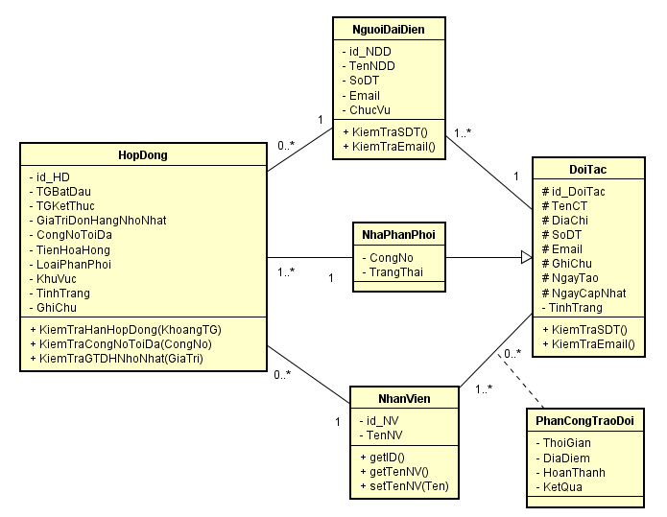

### Quản lý đặt hàng

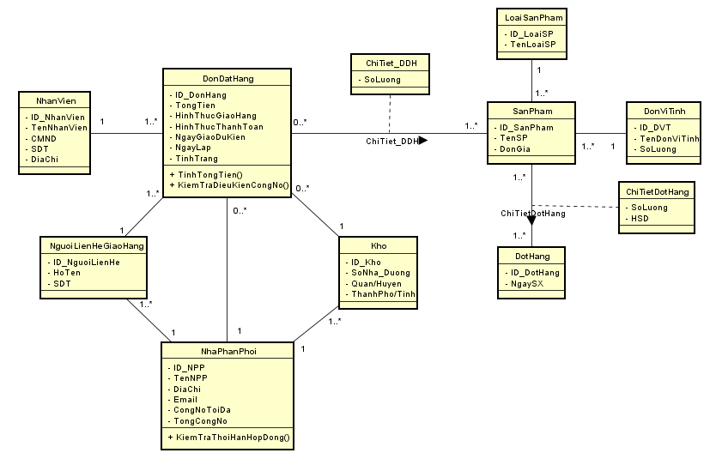

### Quản lý thông tin đơn đặt hàng đề nghị

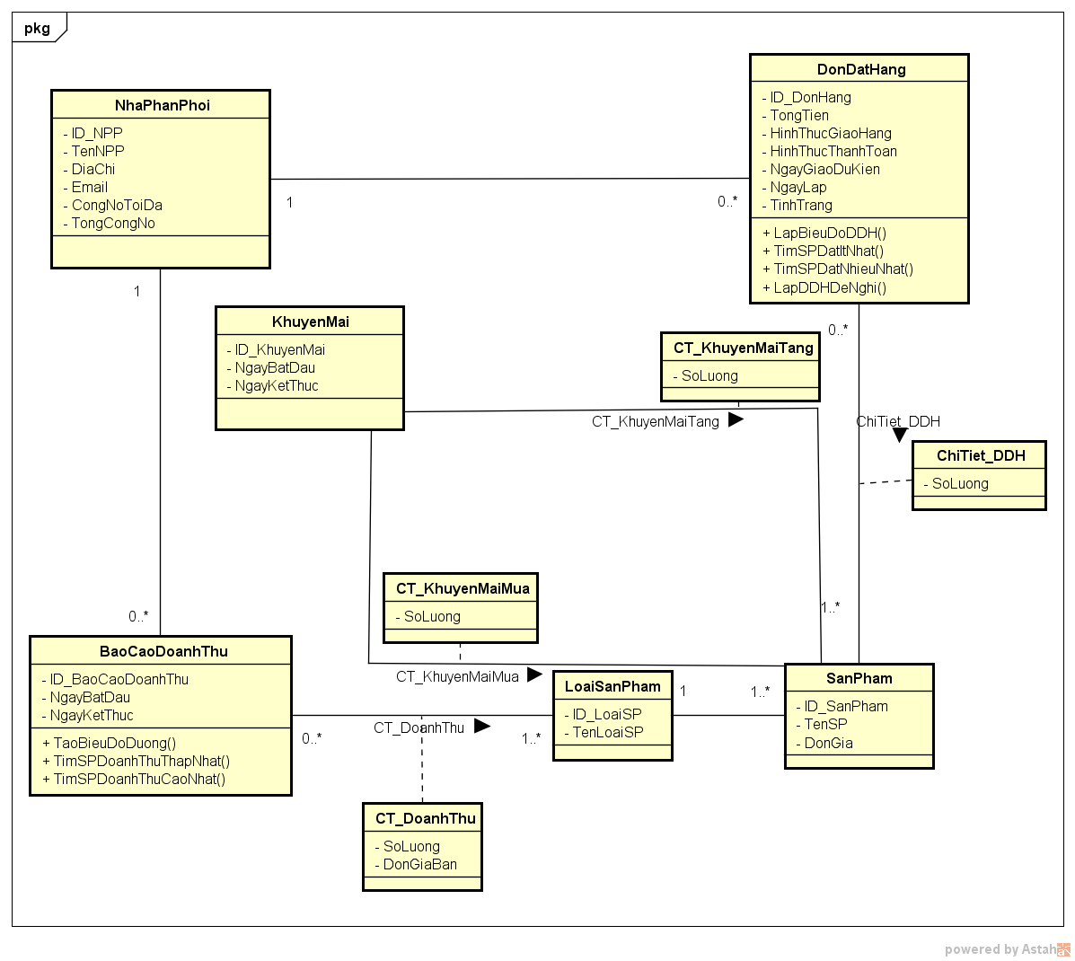

### Quản lí giao hàng:

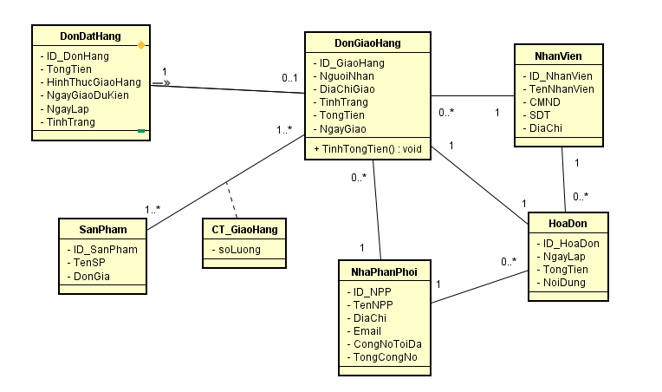

### Báo cáo thống kê

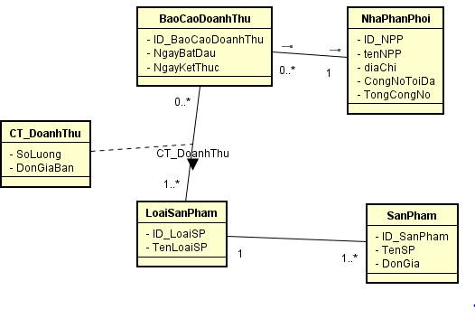

### Xử lí Khuyến mãi

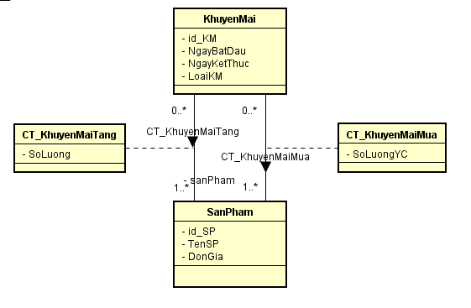

### Quản lý đổi trả sản phẩm

## Mô tả chi tiết các lớp:

### DoiTac

|  |  |  |  |
| --- | --- | --- | --- |
| Tên class | DoiTac | | Mã số: CLS_01 |
| Tham chiếu: [UCCN-01] [UCCN-02] [R1] |
| Mô tả | Lưu trữ thông tin đối tác | | |
| Thuộc tính | Tên thuộc tính | Mô tả | |
| ID_DoiTac | Mã đối tác | |
| TenCT | Tên công ty đối tác | |
| DiaChi | Địa chỉ công ty đối tác | |
| SoDT | Số điện thoại của công ty đối tác | |
| Email | Email của công ty đối tác | |
| TinhTrang | Tình trạng của tiếp nhân thông tin đối tác của công ty: chưa xử lí, chưa hẹn gặp mặt, chưa trao đổi, đồng ý điều khoản hợp đồng, không đồng ý làm hợp đồng. | |
| Phương thức | Tên phương thức | Mô tả | |
| KiemTraSDT( ) | Kiểm tra số điện thoại có hợp lệ ( đủ số lượng chữ số…) | |
| KiemTraEmail( ) | Kiểm tra email hợp lệ về định dạng… | |
| Quan hệ | Tên lớp | Mô tả | |
| NguoiDaiDien | Một đối tác có nhiều đại diện. Một người đại diện chỉ thuộc về một đối tác | |
| NhaPhanPhoi | DoiTac là tổng quát hóa của NhaPhanPhoi | |
| NhanVien | Một nhân viên có thể thực hiện việc trao đổi hợp đồng với nhiều đối tác. Một đối tác có thể trong đổi với nhiều nhân viên để tạo ra những hợp đồng khác nhau (tạo ra lớp PhanCongTraoDoi ) | |

### HopDong

|  |  |  |  |
| --- | --- | --- | --- |
| Tên class | HopDong | | Mã số: CLS_02 |
| Tham chiếu: [UCCN-05] [UCCN-07] [UCCN-08] [UCCN-09] [R1] |
| Mô tả | Lưu trữ thông tin hợp đồng | | |
| Thuộc tính | Tên thuộc tính | Mô tả | |
| ID_HopDong | Mã hợp đồng | |
| TGBatDau | Thời gian bắt đầu hợp đồng | |
| TGKetThuc | Thời gian kết thúc hợp đồng | |
| GiaTriDonHangNhoNhat | Tổng giá trị phiếu đặt hàng nhỏ nhất để công ty đi giao hàng cho nhà phân phối | |
| CongNoToiDa | Công nợ tối đa của nhà phân phối có thể nợ công ty | |
| TienHoaHong | Tỉ lệ tiền hoa hồng mà nhà phân phối được hưởng | |
| LoaiPhanPhoi | Loại hình phân phối ( độc quyền, không độc quyền) | |
| KhuVuc | Khu vực phân phối | |
| TinhTrang | Tình trạng hợp đồng: còn hiệu lưc hoặc đã chấm dứt | |
| GhiChu | Các thông tin khác: lý do chấm dứt hợp đồng | |
| Phương thức | Tên phương thức | Mô tả | |
| KiemTraHanHopDong (KhoangTG) | Kiểm tra hợp đồng có hết hạn sau một khoảng thời gian hay không? | |
| KiemTraCongNoToiDa (CongNo) | Kiểm tra giá trị CongNo có vượt quá giá trị quy định trong hợp đồng hay không? | |
| KiemTraGTDHNhoNhat (GiaTri) | Kiểm tra GiaTri có thấp hơn mức giá trị đơn hàng tối thiểu theo quy định của hợp đồng hay không? | |
| Quan hệ | Tên lớp | Mô tả | |
| NhaPhanPhoi | Một hợp đồng chỉ thuộc về một nhà phân phối. Một nhà phân phối có thể có nhiều hợp đồng. | |
| NguoiDaiDien | Một hợp đồng chỉ có một người đại diện nhà phân phối thực hiện việc ký kết. Một người đại diện của nhà phân phối có thể ký nhiều hợp đồng. | |
| NhanVien | Một nhân viên có thể ký nhiều hợp đồng cho các nhà phân phối. Một hợp đồng chỉ được ký bởi môt nhân viên | |

### NhaPhanPhoi

|  |  |  |  |
| --- | --- | --- | --- |
| Tên class | NhaPhanPhoi | | Mã số: CLS_03 |
| Tham chiếu: [UCCN-01] [UCCN-02] [UCCN-06] [UCCN-06][UCCN-16] [UCCN-18] [UCCN-23][UCCN-24] [UCCN-25][UCCN-26] [R1] |
| Mô tả | Lưu trữ thông tin nhà phân phối | | |
| Thuộc tính | Tên thuộc tính | Mô tả | |
| CongNo | Công nợ hiện tại của nhà phân phối | |
| TrangThai | Trạng thái thể hiện nhà phân phối có đang hợp tác với công ty. | |
| Phương thức | Tên phương thức | Mô tả | |
| Không có | Không có | |
| Quan hệ | Tên lớp | Mô tả | |
| HopDong | Một nhà phân phối có nhiều hợp đồng. Một hợp đồng chỉ thuộc về một nhà phân phối | |
| DoiTac | NhaPhanPhoi là chuyên biệt hóa của DoiTac | |
| DonYCDoiTra | Một nhà phân phối có thể làm nhiều đơn yêu cầu đổi trả hoặc không làm đơn yêu cầu đổi trả nào. Một đơn yêu cầu đổi trả chỉ của một nhà phân phối. | |
| PhieuDoiTra | Một nhà phân phối có thể có nhiều phiếu đổi trả từ công ty hoặc không có phiếu đổi trả nào. Một phiếu đổi trả chỉ của một nhà phân phối | |
| PhieuChi | Một nhà phân phối có thể có nhiều phiếu chi hoặc không có phiếu chi nào. Một phiếu chi chỉ của một nhà phân phối. | |
| PhieuCongNo | Một nhà phân phối có thể có nhiều phiếu công nợ hoặc không có phiếu công nợ nào. Một phiếu công nợ chỉ của một nhà phân phối. | |
| HoaDon | Một NPP có thể có một hoặc nhiều hóa đơn công nợ | |
| DonGiaoHang | Một NPP có thể có một hoặc nhiều đơn giao hàng | |
| DonDatHang | Nhà phân phối có quan hệ với đơn đặt hàng, một nhà phân phối có nhiều đơn đặt hàng. Một đơn đặt hàng thuộc một nhà phân phối | |
| NguoiLienHeGiaoHang | Nhà phân phối có quan hệ với người liên hệ giao hàng, một nhà phân phối có nhiều người liên hệ giao hàng. Một người liên hệ giao hàng thuộc một nhà phân phói | |
| Kho | Một nhà phân phối có nhiều kho. Một kho thuộc một nhà phân phối | |

### NguoiDaiDien

|  |  |  |  |
| --- | --- | --- | --- |
| Tên class | NguoiDaiDien | | Mã số: CLS_04 |
| Tham chiếu: [UCCN-01] [UCNV-02] [R1] |
| Mô tả | Lưu trữ thông tin người đại diện của nhà phân phối | | |
| Thuộc tính | Tên thuộc tính | Mô tả | |
| ID_NDD | Mã người đại diện | |
| TenNDD | Họ tên của người đại diện | |
| SoDT | Số điện thoại của công ty nhà phân phối | |
| Email | Email người đại diện của đối tác | |
| Chức vụ | Chức vụ của người đại diện tại công ty nhà phân phối | |
| Phương thức | Tên phương thức | Mô tả | |
| KiemTraSDT( ) | Kiểm tra số điện thoại có hợp lệ ( đủ số lượng chữ số…) | |
| KiemTraEmail( ) | Kiểm tra email hợp lệ về định dạng… | |
| Quan hệ | Tên lớp | Mô tả | |
| HopDong | Một người đại diện có thể ký nhiều hợp đồng. Một hợp đồng chỉ có thể do một người đại diện ký | |
| DoiTac | Một người đại diện chỉ thuộc về một đối tác. Một đối tác có thể có nhiều người đại diện. | |

### NhanVien

|  |  |  |
| --- | --- | --- |
| **Tên class** | **NhanVien** | **Mã số: CLS_05** |
| Tham chiếu: [Mục 3.1]Sơ đồ usecase tổng quát |
| **Mô tả** | Lưu lại thông tin nhân viên | |
| **Thuộc tính** | Tên thuộc tính | Mô tả |
| ID_NV | Mã nhân viên |
| TenNV | Tên nhân viên |
| SDT | Số điện thoại của nhân viên |
| DiaChi | Địa chỉ của nhân viên |
| CMND | Số chứng minh nhân dân của nhân viên |
| **Phương thức** | Tên phương thức | Mô tả |
| Không có | Không có |
| **Quan hệ** | Tên lớp | Mô tả |
| DonYCDoiTra | Một nhân viên có thể xử lý nhiều đơn yêu cầu đổi trả cho những nhà phân phối khác nhau hoặc không xử lý đơn yêu cầu đổi trả nào. Một đơn yêu cầu đổi trả chỉ được xử lý bởi một nhân viên. |
| PhieuDoiTra | Một nhân viên có thể lập nhiều phiếu đổi trả cho những nhà phân phối khác nhau hoặc không lập phiếu đổi trả nào. Mỗi phiếu đổi trả chỉ được lập bởi một nhân viên |
| PhieuChi | Một nhân viên có thể lập nhiều phiếu chi cho những nhà phân phối khác nhau hoặc không lập phiếu chi nào. Mỗi phiếu chi được lập bởi một nhân viên |
| PhieuCongNo | Một nhân viên có thể lập nhiều phiếu công nợ hoặc không lập phiếu công nợ nào. Mỗi phiếu công nợ được lập bởi một nhân viên |
| HopDong | Một nhân viên có thể ký nhiều hợp đồng cho các nhà phân phối. Một hợp đồng chỉ được ký bởi môt nhân viên |
| DoiTac | Một nhân viên có thể thỏa luận hợp đồng với nhiều đối tác. Một đối tác có thể có nhiều nhân viên thỏa thuận hợp đồng. ( tạo ra lớp PhanCongTraoDoi ) |
| DonGiaoHang | Một nhân viên có thể phụ trách giao nhiều đơn hàng hoặc không giao cái nào |
| HoaDon | Một nhân viên có thể lập nhiều hóa đơn không không lập cái nào |
| DonDatHang | Nhân viên có quan hệ với đơn đặt hàng, một nhân viên lập nhiều đơn đặt hàng. Một đơn đặt hàng do một nhân viên lập |

### PhanCongTraoDoi

|  |  |  |
| --- | --- | --- |
| Tên class | **PhanCongTraoDoi** | **Mã số: CLS_06** |
| Tham chiếu: [UCCN-01] [UCCN-02] |
| **Mô tả** | Lưu trữ nhân viên thực hiên trao đổi hợp đồng với đối tác | |
| **Thuộc tính** | Tên thuộc tính | Mô tả |
| ID_NV | Mã nhân viên |
| ID_DoiTac | Mã đối tác |
| ThoiGian | Thời gian hẹn gặp trao đổi hợp đồng |
| DiaDiem | Địa điểm hẹn gặp trao đổi hợp đồng |
| GhiChu | Ghi nhận những thông tin khác: lý do không thỏa thuận hợp đồng… |
| KetQua | Kết quả buổi gặp mặt trao đổi với đối tác |
| **Phương thức** | Tên phương thức | Mô tả |
| Không có | Không có |
| **Quan hệ** | Tên lớp | Mô tả |
| NhanVien | Một nhân viên được phân công cho nhiều lần gặp đối tác |
| DoiTac | Một đối tác có thể hẹn gặp nhiều nhân viên |

### SanPham

|  |  |  |
| --- | --- | --- |
| Tên class | **SanPham** | **Mã số: CLS_07** |
| Tham chiếu: [UCCN-10] [UCCN-23] [UCCN-24] [UCCN-25] [UCCN-26] [R2] |
| **Mô tả** | Lưu trữ thông tin sản phẩm | |
| **Thuộc tính** | Tên thuộc tính | Mô tả |
| ID_SanPham | Mã sản phẩm |
| TenSP | Tên sản phẩm |
| MoTa | Mô tả sơ lược thông tin về sản phẩm |
| DonGia | Đơn giá của sản phẩm |
| **Phương thức** | Tên phương thức | Mô tả |
| Không có | Không có |
| **Quan hệ** | Tên lớp | Mô tả |
| CTDonYCDoitra | Một sản phẩm có thể có trong nhiều chi tiết đơn yêu cầu đổi trả khác nhau hoặc không có trong chi tiết đơn yêu cầu đổi trả nào. Một chi tiết đơn yêu cầu đổi trả sẽ có nhiều sản phẩm khác nhau. |
| CTPhieuDoiTra | Một sản phẩm có thể có trong nhiều chi tiết phiếu đổi trả khác nhau hoặc không có trong chi tiết phiếu đổi trả nào. Một chi tiết phiếu đổi trả sẽ có nhiều sản phẩm khác nhau. |
| LoaiSanPham | Mỗi sản phẩm sẽ thuộc một loại sản phẩm. Một loại sản phẩm sẽ có nhiều sản phẩm |
| DonViTinh | Mỗi sản phẩm sẽ có một đơn vị tính. Mỗi đơn vị tính sẽ có nhiều sản phẩm |
| DonDatHang, ChiTiet_DDH | Chi tiết đơn đặt hàng gồm nhiều sản phẩm và một sản phẩm có thể có trong nhiều chi tiết đơn đặt hàng |
| ChiTiet_DDH | Sản phẩm có quan hệ với chi tiết đơn đặt hàng, một sản phẩm thuộc nhiều chi tiết đơn đặt hàng. Một chi tiết đơn đặt hàng có nhiều sản phẩm |
| LoaiSanPham | Sản phẩm có quan hệ với loại sản phẩm, một sản phẩm thuộc một loại sản phẩm. Một loại sản phẩm có nhiểu sản phẩm |
| DotHang, ChiTietDotHang | Chi tiết đợt hàng gồm nhiều sản phẩm và một sản phẩm có thể có trong nhiều chi tiết đợt hàng |
| ChiTietDotHang | Sản phẩm có quan hệ với chi tiết đợt hàng, một sản phẩm thuộc nhiều chi tiết đợt hàng. Một chi tiết đợt hàng có nhiều sản phẩm |
| DonGiaoHang, CT_GiaoHang | Chi tiết đơn giao hàng gồm nhiều sản phẩm và một sản phẩm có thể có trong nhiều chi tiết đơn giao hàng |

### DonYCDoiTra

|  |  |  |
| --- | --- | --- |
| **Tên class** | **DonYCDoiTra** | **Mã số: CLS_08** |
| Tham chiếu: [UCCN-11] [UCCN-12] [UCCN-13] [UCCN-15] [R6] |
| **Mô tả** | Lưu trữ thông tin cơ bản đơn yêu cầu đổi trả sản phẩm của nhà phân phối | |
| **Thuộc tính** | Tên thuộc tính | Mô tả |
| ID_DonYCDT | Mã đơn yêu cầu đổi trả |
| NgayLapDon | Ngày lập đơn |
| TinhTrang | Tình trạng đơn yêu cầu đổi trả để biết đơn đã xử lý hay chưa |
| GhiChu | Ghi chú lại tình hình thực tế sau khi đi kiểm tra sản phẩm |
| HinhThuc | Hình thức đổi hay trả sản phẩm |
| **Phương thức** | Tên phương thức | Mô tả |
| XacNhanTuChoi() | Xác nhận từ chối đơn yêu cầu đổi trả của nhà phân phối do nhân viên đã kiểm tra sản phẩm và nhận thấy yêu cầu không hợp lệ, ghi nhận lý do từ chối đơn yêu cầu. |
| **Quan hệ** | Tên lớp | Mô tả |
| NhaPhanPhoi | Một đơn yêu cầu đổi trả chỉ của một nhà phân phối. Một nhà phân phối có thể có nhiều đơn yêu cầu đổi trả hoặc không có đơn yêu cầu đổi trả nào |
| NhanVien | Một đơn yêu cầu đổi trả chỉ do một nhân viên xử lý. Một nhân viên có thể xử lý nhiều đơn yêu cầu đổi trả hoặc không xử lý đơn yêu cầu đổi trả nào. |
| CTDonYCDoiTra | Một đơn yêu cầu đổi trả sẽ có một chi tiết đơn để ghi nhận chi tiết sản phẩm mà nhà phân phối muốn đổi trả. Một chi tiết đơn yêu cầu đổi trả chỉ của một đơn yêu cầu đổi trả |

### CTDonYCDoiTra

|  |  |  |
| --- | --- | --- |
| **Tên class** | **CTDonYCDoiTra** | **Mã số: CLS_09** |
| Tham chiếu [UCCN-11] [UCCN12][UCCN-13] [R6] |
| **Mô tả** | Lưu trữ thông tin chi tiết đơn yêu cầu đổi trả sản phẩm của nhà phân phối | |
| **Thuộc tính** | Tên thuộc tính | Mô tả |
| SoLuong | Số lượng ứng với sản phẩm muốn đổi trả |
| LyDoDoiTra | Lý do ứng với sản phẩm muốn đổi trả |
| Kho | Địa chỉ kho ứng với sản phẩm muốn đổi trả |
| **Phương thức** | Tên phương thức | Mô tả |
| Không có | Không có |
| **Quan hệ** | Tên lớp | Mô tả |
| SanPham | Một chi tiết đơn yêu cầu đổi trả có thể có nhiều sản phẩm cần được đổi trả khác nhau. Một sản phẩm cũng có thể có trong nhiều chi tiết đơn yêu cầu đổi trả khác nhau hoặc không có trong chi tiết đơn yêu cầu đổi trả nào. |
| DonYCDoiTra | Một chi tiết đơn yêu cầu đổi trả nhằm ghi lại cụ thể cho một đơn yêu cầu đổi trả về thông tin sản phẩm mà nhà phân phối muốn đổi trả như số lượng, lý do đổi trả. Một đơn yêu cầu đổi trả chỉ có một chi tiết đơn yêu cầu đổi trả. |

### PhieuDoiTra

|  |  |  |
| --- | --- | --- |
| **Tên class** | **PhieuDoiTra** | **Mã số: CLS_10** |
| Tham chiếu: [UCCN-14] [UCCN-16] [R6] |
| **Mô tả** | Lưu trữ thông tin cơ bản phiếu đổi trả cho nhà phân phối | |
| **Thuộc tính** | Tên thuộc tính | Mô tả |
| ID_PhieuDoiTra | Mã phiếu đổi trả |
| NgayLapPhieu | Ngày lập phiếu đổi trả sản phẩm |
| TongTienDoiTra | Tổng số tiền sản phẩm đổi trả |
| HinhThuc | Hình thức đổi hay trả sản phẩm |
| **Phương thức** | Tên phương thức | Mô tả |
| TnhTongTienDoiTra() | Tính tổng tiền sản phẩm đổi trả của phiếu đổi trả |
| **Quan hệ** | Tên lớp | Mô tả |
| CTPhieuDoiTra | Một phiếu đổi trả sẽ có một chi tiết phiếu để ghi nhận chi tiết sản phẩm được đổi trả. Một chi tiết phiếu đổi trả chỉ của một phiếu đổi trả. |
| NhaPhanPhoi | Một phiếu đổi trả chỉ của nhà phân phối. Một nhà phân phối có nhiều phiếu đổi trả hoặc không có phiếu đổi trả nào |
| NhanVien | Một phiếu đổi trả được lập bởi một nhân viên. Một nhân viên có thể lập nhiều phiếu đổi trả hoặc không lập phiếu đổi trả nào |

### CTPhieuDoiTra

|  |  |  |
| --- | --- | --- |
| **Tên class** | **CTPhieuDoiTra** | **Mã số: CLS_11** |
| Tham chiếu: [UCCN-14] [R6] |
| **Mô tả** | Lưu trữ thông tin chi tiết phiếu đổi trả sản phẩm cho nhà phân phối | |
| **Thuộc tính** | Tên thuộc tính | Mô tả |
| SoLuong | Số lượng ứng với sản phẩm được đổi trả |
| TienSPDoitra | Tiền đổi trả của sản phẩm đổi trả |
| **Phương thức** | Tên phương thức | Mô tả |
| TinhTienSPDoiTra | Tính tiền của một sản phẩm đổi trả dựa trên đơn giá và số lượng |
| **Quan hệ** | Tên lớp | Mô tả |
| SanPham | Một chi tiết phiếu đổi trả có thể có nhiều sản phẩm khác nhau được đổi trả những nhà phân phối khác nhau. Một sản phẩm có thể thuộc nhiều chi tiết phiếu đổi trả hoặc không thuộc chi tiết phiếu đổi trả nào |
| PhieuDoiTra | Một chi tiết phiếu đổi trả nhằm ghi lại cụ thể cho một phiếu đổi trả về thông tin sản phẩm mà nhà phân phối được đổi trả như số lượng. Một phiếu đổi trả chỉ có một chi tiết phiếu đổi trả. |

### PhieuChi

|  |  |  |
| --- | --- | --- |
| **Tên class** | **PhieuChi** | **Mã số: CLS_12** |
| Tham chiếu: [UCCN-17] [R6] |
| **Mô tả** | Lưu lại thông tin chi trả tiền đổi trả sản phẩm của nhà phân phối | |
| **Thuộc tính** | Tên thuộc tính | Mô tả |
| ID_PhieuChi | Mã phiếu chỉ |
| NgayLapPhieu | Ngày lập phiếu chi |
| LyDoChi | Lý do chi tiền |
| TienChiTra | Tiền chi trả cho nhà phân phối sau khi đổi trả |
| **Phương thức** | Tên phương thức | Mô tả |
| Không có | Không có |
| **Quan hệ** | Tên lớp | Mô tả |
| NhaPhanPhoi | Một phiếu chi chỉ của một nhà phân phối. Một nhà phân phối có thể có nhiều phiếu chi hoặc không có phiếu chi nào |
| NhanVien | Một phiếu chi chỉ được lập bởi một nhân viên. Một nhân viên có thể lập nhiều phiếu chi hoặc không lập phiếu chi nào. |

### LoaiSanPham

|  |  |  |
| --- | --- | --- |
| **Tên class** | **LoaiSanPham** | **Mã số: CLS_13** |
| Tham chiếu: [UCCN-10] [UCCN-19] [UCCN-23] [UCCN-25] [UCCN-33] [R2] |
| **Mô tả** | Lưu lại thông tin loại sản phẩm | |
| **Thuộc tính** | Tên thuộc tính | Mô tả |
| ID_LoaiSP | Mã loại sản phẩm |
| TenLoaiSP | Tên loại sản phẩm |
| **Phương thức** | Tên phương thức | Mô tả |
| Không có | Không có |
| **Quan hệ** | Tên lớp | Mô tả |
| SanPham | Một loại sản phẩm sẽ có nhiều sản phẩm khác nhau. Một sản phẩm chỉ thuộc một loại sản phẩm |
| CT_DoanhThu | CT_DoanhThu gồm một loại sản phẩm. Một loại sản phẩm có thể nằm trong nhiều chi tiết doanh thu. |

### DonViTinh

|  |  |  |
| --- | --- | --- |
| **Tên class** | **DonViTinh** | **Mã số: CLS_14** |
| Tham chiếu: [UCCN-10] [UCCN-19] [UCCN-23] [UCCN-25] [UCCN-33] [R2] |
| **Mô tả** | Đơn vị tính của sản phẩm | |
| **Thuộc tính** | Tên thuộc tính | Mô tả |
| ID_DVT | Mã đơn vị tính của sản phẩm |
| TenDVT | Tên đơn vị tính của sản phẩm (ví dụ thùng 24, thùng 30, …) |
| SoLuong | Số lượng của một đơn vị sản phẩm |
| **Phương thức** | Tên phương thức | Mô tả |
| Không có | Không có |
| **Quan hệ** | Tên lớp | Mô tả |
| SanPham | Một đơn vị tính sẽ có nhiều sản phẩm khác nhau. Một sản phẩm chỉ có một đơn vị tính |

### DotHang

|  |  |  |  |
| --- | --- | --- | --- |
| Tên class | DotHang | | Mã số: CLS_15 |
| Tham chiếu: [R2] |
| Mô tả | Lưu trữ thông tin đợt hàng sản xuất của sản phẩm | | |
| Thuộc tính | Tên thuộc tính | Mô tả | |
| ID_DotHang | Mã đợt hàng là thông tin xác định duy nhất một đợt hàng | |
| NgaySX | Ngày sản xuất của đợt hàng | |
| Phương thức | Tên phương thức | Mô tả | |
| Không có |  | |
| Quan hệ | Tên lớp | Mô tả | |
| SanPham, CT_DotHang | Một chi tiết đợt hàng có nhiều sản phẩm. Một sản phẩm thuộc nhiều chi tiết đợt hàng | |

### ChiTietDotHang

|  |  |  |  |
| --- | --- | --- | --- |
| Tên class | ChiTietDotHang | | Mã số: CLS_16 |
| Tham chiếu: [R2] |
| Mô tả | Lưu trữ thông tin của chi tiết đợt hàng sản xuất của sản phẩm | | |
| Thuộc tính | Tên thuộc tính | Mô tả | |
| SoLuong | Số lượng sản phẩm sản xuất trong đợt hàng | |
| HSD | Hạn sử dụng của đợt hàng (tính bằng một ngày cụ thể) | |
| Phương thức | Tên phương thức | Mô tả | |
| Không có |  | |
| Quan hệ | Tên lớp | Mô tả | |
| SanPham | Chi tiết đợt hàng có quan hệ với sản phẩm, một chi tiết đợt hàng có nhiều sản phẩm. Một sản phẩm thuộc nhiều chi tiết đợt hàng | |
| DotHang | Chi tiết đợt hàng có quan hệ với đợt hàng, một chi tiết đợt hàng thuộc một đợt hàng. Một đợt hàng có một chi tiết đợt hàng | |

### PhieuCongNo

|  |  |  |
| --- | --- | --- |
| **Tên class** | **PhieuCongNo** | **Mã số: CLS_17** |
| Tham chiếu: [UCCN-37] [UCCN-18] [R6] |
| **Mô tả** | Lưu lại thông tin trả công nợ của nhà phân phối | |
| **Thuộc tính** | Tên thuộc tính | Mô tả |
| ID_PCN | Mã loại sản phẩm |
| TienTraCN | Tiền nhà phân phối trả công nợ |
| NgayLapPhieu | Ngày lập phiếu công nợ |
| **Phương thức** | Tên phương thức | Mô tả |
| Không có | Không có |
| **Quan hệ** | Tên lớp | Mô tả |
| NhaPhanPhoi | Mỗi phiếu công nợ chỉ của một nhà phân phối. Một nhà phân phối có thể có nhiều phiếu công nợ hoặc không có phiếu công nợ nào |
| NhanVien | Mỗi phiếu công nợ do một nhân viên lập phiếu. Một nhân viên có thể lập nhiều phiếu công nợ hoặc không lập phiếu công nợ nào |

### KhuyenMai

|  |  |  |
| --- | --- | --- |
| Tên class | KhuyenMai | Mã số: CLS_18 |
| Tham chiếu: [UCCN-23] [UCCN-25] [UCCN-26] [UCCN-27] [UCNV-28] [UCCN-29] [R5] |
| Mô tả | Lưu trữ thông tin khuyến mãi | |
| Thuộc tính | Tên thuộc tính | Mô tả |
| ID_KM | Mã khuyến mãi |
| NgayBatDau | Ngày bắt đầu kích hoạt KM |
| NgayKetThuc | Ngày kết thúc KM |
| Phương thức | Tên phương thức | Mô tả |
| Không có | Không có |
| Quan hệ | Tên lớp | Mô tả |
| CT_KhuyenMai | Một khuyến mãi có thể có nhiều chi tiết khuyến mãi |
| CT_KM | Một khuyến mãi có thể có nhiều chi tiết yêu cầu khuyến mãi. |

### CT_KhuyenMaiMua

|  |  |  |
| --- | --- | --- |
| Tên class | CT_KhuyenMaiMua | Mã số: CLS_19 |
| Tham chiếu: [UCCN-23] [UCCN-25] UCCN-26] [UCCN-27] [UCNV-28] [UCCN-29] [R5] |
| Mô tả | Lưu trữ thông tin chi tiết điều kiện khuyến mãi | |
| Thuộc tính | Tên thuộc tính | Mô tả |
| SoLuongSP | Số lượng sản phẩm yêu cầu để đạt KM |
| Phương thức | Tên phương thức | Mô tả |
| Không có | Không có |
| Quan hệ | Tên lớp | Mô tả |
| KhuyenMai | Một chi tiết khuyến mãi thuộc một khuyến mãi nào đó. |
| SanPham | Một chi tiết khuyến mãi chỉ sơ hữu một yêu cầu sản phẩm. |

### CT_KhuyenMaiTang

|  |  |  |  |
| --- | --- | --- | --- |
| Tên class | CT_KhuyenMaiTang | Mã số: CLS_20 | |
| Tham chiếu: [UCCN-23][UCCN-25] [UCCN-26] [UCCN-27] [UCNV-28] [UCCN-29] [R5] | |
| Mô tả | Lưu trữ thông tin hợp đồng | | |
| Thuộc tính | Tên thuộc tính | | Mô tả |
| SoLuong | | Số lượng sản phẩm được tặng kèm |
| Phương thức | Tên phương thức | | Mô tả |
| Không có | | Không có |
| Quan hệ | Tên lớp | | Mô tả |
| CT_KhuyenMai | | Quà tặng chỉ thuộc một chi tiết khuyến mãi nào đó. |
| SanPham | | Quà tặng chỉ có một sản phẩm. |

### DonDatHang

|  |  |  |  |
| --- | --- | --- | --- |
| Tên class | DonDatHang | Mã số: CLS_21 | |
| Tham chiếu: [UCCN-19] [UCCN-23] [UCCN-24] [UCCN-26] [R3] | |
| Mô tả | Lưu trữ thông tin đơn đặt hàng của nhà phân phối | | |
| Thuộc tính | Tên thuộc tính | | Mô tả |
| ID_DonHang | | Mã đơn đặt hàng là thông tin xác định duy nhất một đơn đặt hàng của nhà phân phối |
| TongTien | | Ghi nhận tổng tiền của đơn đặt hàng |
| HinhThucGiaoHang | | Ghi nhận hình thức giao hàng của đơn đặt hàng (dùng dịch vụ vận chuyển của công ty hoặc dịch vụ ngoài) |
| HinhThucThanhToan | | Ghi nhận hình thức thanh toán của đơn đặt hàng (thanh toán qua thẻ hoặc thanh toán bằng tiền mặt) |
| NgayGiaoDuKien | | Mỗi đơn đặt hàng có một ngày giao hàng dự kiến |
| NgayLap | | Ghi nhận ngày lập đơn đặt hàng đó |
| TinhTrang | | Ghi nhận tình trạng của đơn đặt hàng (duyệt, chưa duyệt, không duyệt, đã giao) |
| Phương thức | Tên phương thức | | Mô tả |
| TinhTongTien() | | Phương thức dùng để tính tổng tiền của các sản phẩm có trong đơn đặt hàng |
| KiemTraDieuKienCongNo() | | Phương thức dùng để kiểm tra tổng giá trị đơn đặt hàng và công nợ hiện tại của nhà phân phối có vượt quá công nợ cho phép không |
| LapBieuDoDDH() | | Phương thức dùng để lập biểu đồ thể hiện xu hướng của từng mặt hàng qua từng đợt đặt hàng của nhà phân phối. |
| TimSPDatItNhat() | | Phương thức dùng để tìm sản phẩm mà nhà phân phối đặt ít nhất trong một khoảng thời gian. |
| TimSPDatNhieuNhat() | | Phương thức dùng để tìm sản phẩm nhà phân phối đặt nhiều nhất trong một khoảng thời gian. |
| LapDDHDeNghi() | | Phương thức dùng để lập đơn đặt hàng đề nghị. |
| Quan hệ | Tên lớp | | Mô tả |
| SanPham, ChiTiet_DDH | | Một chi tiết đơn đặt hàng có nhiều sản phẩm, một sản phẩm có thể có trong nhiều chi tiết đơn đặt hàng |
| NhaPhanPhoi | | Đơn đạt hàng có quan hệ với nhà phân phối, một đơn đặt hàng thuộc một nhà phân phối. Một nhà phân phối có nhiều đơn đặt hàng |
| NguoiLienHeGiaoHang | | Đơn đặt hàng có quan hệ với người liên hệ giao hàng, một đơn đặt hàng có một người liên hệ giao hàng. Một người liên hệ giao hàng có nhiều đơn đặt hàng |
| Kho | | Đơn đặt hàng có quan hệ với kho hàng của nhà phân phối, một đơn đặt hàng thuộc một kho. Một kho có nhiều đơn đặt hàng |
| NhanVien | | Đơn đặt hàng có quan hệ với nhân viên, một đơn đặt hàng do một nhân viên lập. Một nhân viên lập nhiều đơn đặt hàng |
| DonGiaoHang | | Một đơn đặt hàng chỉ có một DonGiaoHang hoặc không có. |

### ChiTiet_DDH

|  |  |  |  |
| --- | --- | --- | --- |
| Tên class | ChiTiet_DDH | Mã số: CLS_22 | |
| Tham chiếu: [UCCN-19] [UCCN-23] [UCCN-24] [UCCN-26] [R3] | |
| Mô tả | Lưu trữ thông tin chi tiết của các đơn đặt hàng | | |
| Thuộc tính | Tên thuộc tính | | Mô tả |
| SoLuong | | Số lượng sản phẩm mà nhà phân phối đặt |
| Phương thức | Tên phương thức | | Mô tả |
| Không có | |  |
| Quan hệ | Tên lớp | | Mô tả |
| DonDatHang, SanPham | | Một chi tiết đơn đặt hàng có nhiều sản phẩm, một sản phẩm thuộc nhiểu chi tiết đơn đặt hàng |

### NguoiLienHeGiaoHang

|  |  |  |  |
| --- | --- | --- | --- |
| Tên class | NguoiLienHeGiaoHang | | Mã số: CLS_23 |
| Tham chiếu: [UCCN-19] [R3] |
| Mô tả | Lưu trữ thông tin người liên hệ giao hàng của nhà phân phối | | |
| Thuộc tính | Tên thuộc tính | Mô tả | |
| ID_NguoiLienHe | Mã người liên hệ giao hàng là thông tin xác định duy nhất một người liên hệ giao hàng | |
| HoTen | Họ tên người liên hệ giao hàng | |
| SDT | Số điện thoại của người liên hệ giao hàng | |
| Phương thức | Tên phương thức | Mô tả | |
| Không có | Không có | |
| Quan hệ | Tên lớp | Mô tả | |
| DonDatHang | Người liên hệ giao hàng có quan hệ với đơn đặt hàng, một người liên hệ giao hàng thuộc nhiều đơn đặt hàng. Một đơn đặt hàng có một người liên hệ giao hàng | |
| NhaPhanPhoi | Người liên hệ giao hàng có quan hệ với nhà phân phối, một người liên hệ giao hàng thuộc một nhà phân phối. Một nhà phân phối có nhiều người liên hệ giao hàng | |

### Kho

|  |  |  |  |
| --- | --- | --- | --- |
| Tên class | Kho | | Mã số: CLS_24 |
| Tham chiếu: [UCCN-19] [R3] |
| Mô tả | Lưu trữ thông tin kho của nhà phân phối | | |
| Thuộc tính | Tên thuộc tính | Mô tả | |
| ID_Kho | Mã kho là thông tin xác định duy nhất một kho | |
| SoNha_Duong | Ghi nhận số nhà và tên đường của kho | |
| Quan/Huyen | Ghi nhận tên quận/huyện mà kho tọa lạc | |
| ThanhPho/Tinh | Ghi nhận tên thành phố/tỉnh mà kho trực thuộc | |
| Phương thức | Tên phương thức | Mô tả | |
| Không có | Không có | |
| Quan hệ | Tên lớp | Mô tả | |
| DonDatHang | Kho có quan hệ với đơn đặt hàng, một kho có nhiều đơn đặt hàng. Một đơn đặt hàng thuộc một kho | |
| NhaPhanPhoi | Kho có quan hệ với nhà phân phối, một kho thuộc một nhà phân phối. Một nhà phân phối có nhiều kho | |

### DonGiaoHang

|  |  |  |  |
| --- | --- | --- | --- |
| Tên class | DonGiaoHang | | Mã số: CLS_25 |
| Tham chiếu: [UCCN-33] [UCCN-34] [UCCN-35] |
| Mô tả | Lưu trữ thông tin giao hàng | | |
| Thuộc tính | Tên thuộc tính | Mô tả | |
| ID_GiaoHang | Mã đơn | |
| nguoiNhan | Tên nhân viên của nhà phân phối nhận hàng | |
| diaChiGiao | Địa chỉ giao hàng | |
| tinhTrang | Ghi tình trạng của đơn (đang giao, đã giao, đơn bị từ chối nhận…) | |
| tongTien | Tổng tiền của đơn hàng | |
| ngayGiao | Ngày giao hàng | |
| Phương thức | Tên phương thức | Mô tả | |
| tinhTongTien() | Tính tổng tiền các sản phầm của đơn giao hàng | |
| Quan hệ | Tên lớp | Mô tả | |
| NhaPhanPhoi | Mỗi đơn giao hàng đều có ghi một công nợ của nhà phân phối | |
| CT_GiaoHang | Mỗi đơn giao hàng có một hoặc nhiều chi tiết giao, mỗi chi tiết giao bao gồm tên sản phẩm kèm số lượng giao | |
| NhanVien | Mỗi đơn giao hàng do một nhân viên phụ trách giao | |
| DonDatHang | Một đơn giao hàng thuộc một đơn đặt hàng | |
| HoaDon | Một đơn hàng giao thành công chỉ có một hóa đơn | |

### HoaDon

|  |  |  |  |
| --- | --- | --- | --- |
| Tên class | HoaDon | | Mã số: CLS_26 |
| Tham chiếu: [UCCN-36] [UCCC-37] [UCCC-38] |
| Mô tả | Ghi nhận việc thu tiền | | |
| Thuộc tính | Tên thuộc tính | Mô tả | |
| ID_HoaDon | Mã đơn | |
| NgayLap | Ngày lập hóa đơn | |
| TongTien | Tổng tiền thu | |
| NoiDung | Nội dung thu tiền | |
| Phương thức | Tên phương thức | Mô tả | |
| Không có | Không có | |
| Quan hệ | Tên lớp | Mô tả | |
| DonGiaoHang | Một hóa đơn thanh toán giao hàng chỉ thuộc một đơn giao hàng | |
| NhanVien | Một hóa đơn chỉ do một nhân viên lập | |
| NhaPhanPhoi | Một hóa đơn thanh toán công nợ chỉ thuộc về một NPP | |

### CT_GiaoHang

|  |  |  |  |
| --- | --- | --- | --- |
| Tên class | CT_GiaoHang | | Mã số: CLS_27 |
| Tham chiếu: [UCCN-33] [UCCN-34] [UCCN-35] |
| Mô tả | Lưu số lượng mỗi sản phẩm giao của đơn giao hàng | | |
| Thuộc tính | Tên thuộc tính | Mô tả | |
| soLuong | Số lượng giao | |
| Phương thức | Tên phương thức | Mô tả | |
| Không có | Không có | |
| Quan hệ | Tên lớp | Mô tả | |
| DonGiaoHang, SanPham | Chi tiết đơn giao hàng gồm nhiều sản phẩm và một sản phẩm có thể có trong nhiều chi tiết đơn giao hàng | |

### Báo cáo doanh thu

|  |  |  |  |
| --- | --- | --- | --- |
| Tên class | BaoCaoDoanhThu | Mã số: CLS_28 | |
| Tham chiếu: [UCCN-23][UCCN-24] [UCCN-26] [UCCN-30] [R7] | |
| Mô tả | Lưu trữ thông tin doanh thu của các nhà phân phối | | |
| Thuộc tính | Tên thuộc tính | | Mô tả |
| ID_BaoCaoDoanhThu | | Mã doanh thu là thông tin xác định duy nhất một doanh thu |
| NgayBatDau | | Ngày bắt đầu của doanh thu |
| NgayKetThuc | | Ngày kết thúc của doanh thu (thường là 1 tháng kể từ ngày bắt đầu) |
| Phương thức | Tên phương thức | | Mô tả |
| TaoBieuDoDuong() | | Lập biểu đồ đường thể hiện sự tăng trưởng doanh thu của nhà phân phối theo các sản phẩm theo các mốc thời gian. |
| TimSPDoanhThuThapNhat() | | Phương thức sử dụng để tìm loại sản phẩm có doanh thu thấp nhất của nhà phân phốitrong một khoảng thời gian (từ tháng này sang tháng khác, từ quý này sang quý khác) |
| TimSPDoanhThuCaoNhat() | | Phương thức sử dụng để tìm loại sản phẩm có doanh thu cao nhất của nhà phân phốitrong một khoảng thời gian (từ tháng này sang tháng khác, từ quý này sang quý khác) |
| Quan hệ | Tên lớp | | Mô tả |
| CT_DoanhThu | | Doanh thu có liên hệ với chi tiết doanh thu, một doanh thu có nhiều chi tiết doanh thu, một chi tiết doanh thu thuộc về 1 doanh thu. |

### Chi tiết doanh thu

|  |  |  |  |
| --- | --- | --- | --- |
| Tên class | CT_DoanhThu | Mã số: CLS_29 | |
| Tham chiếu: [UCCN-23][UCCN-24] [UCCN-26] [UCCN-30] [R7] | |
| Mô tả | Lưu trữ chi tiết bán được của 1 sản phẩm | | |
| Thuộc tính | Tên thuộc tính | | Mô tả |
| SoLuong | | Số lượng sản phẩm bán được từ ngày bắt đầu đến ngày kết thúc tính doanh thu |
| DonGiaBan | | Đơn giá bản lẻ của một loại sản phẩm (của nhà phân phối) |
| Phương thức | Tên phương thức | | Mô tả |
| Không có | |  |
| Quan hệ | Tên lớp | | Mô tả |
| LoaiSanPham | | Một chi tiết doanh thu ứng với một loại sản phẩm. Một loại sản phẩm có thể có trong nhiều chi tiêt doanh thu. |